BỘ GIÁO DỤC VÀ ĐÀO TẠO
TRƯỜNG ĐẠI HỌC NHA TRANG

KHOA CÔNG NGHỆ THÔNG TIN

BÁO CÁO NHÓM CÔNG NGHỆ PHẦN MỀM
Đề tài: Quản lý nhà hàng bò né mỹ cảnh

Nhóm sinh viên thực hiện: | 1. Lê Văn Hòa | MSSV: 65131052
 | 2. Vi Phúc Thịnh | MSSV: 65133373
 | 3. Lê Biện Anh Ý | MSSV: 65134484
Lớp: | 65.CNTT-2
Giảng viên: | Bùi Chí Thành

Khánh Hòa – 2026
MỤC LỤC
1. NỘI DUNG THỰC HIỆN 5
1.1. Bảng phân công thực hiện bài tập nhóm 5
1.2. Phân tích và đặc tả yêu cầu 5
1.2.1. Mô tả nghiệp vụ 5
1.2.2. Danh sách yêu cầu chức năng theo bộ phận 6
1.2.3. Bảng quy định nghiệp vụ 8
1.2.4. Danh mục biểu mẫu liên quan 9
1.2.5. Yêu cầu chức năng hệ thống 10
1.2.6. Yêu cầu về chất lượng hệ thống 10
1.3. Thiết kế phần mềm 11
1.3.1. Kiến trúc tổng thể 11
1.3.2. Phân tầng backend 11
1.3.3. Quy ước đặt tên 12
1.3.4. Quy ước trạng thái và mã liệt kê 12
1.3.5. Phân chia module 13
1.4. Thiết kế dữ liệu 13
1.4.1. Sơ đồ thực thể – liên kết (ERD) 14
1.4.2. Danh sách bảng 14
1.4.3. Chi tiết các bảng 15
1.4.4. Ràng buộc cấp ứng dụng 21
1.4.5. Hằng số hệ thống 22
1.5. Thiết kế giao diện 22
1.5.1. Màn hình dùng chung 22
1.5.2. Bộ phận Phục vụ 23
1.5.3. Bộ phận Bếp 24
1.5.4. Bộ phận Thu ngân 25
1.5.5. Bộ phận Kho 26
1.5.6. Quản lý (Admin) 28
1.6. Thiết kế xử lý 30
1.6.1. Mô hình DFD tổng quát 30
1.6.2. Sơ đồ luồng dữ liệu cho từng chức năng 31
1.6.3. Giả mã các hàm nghiệp vụ lõi 33
1.7. Cài đặt phần mềm 34
1.7.1. Công nghệ sử dụng 34
1.7.2. Cấu trúc mã nguồn 35
1.7.3. Hướng dẫn cài đặt và chạy 35
1.7.4. Tài khoản mẫu 36
1.7.5. Tổng quan API 36
2. KẾT LUẬN 37
TÀI LIỆU THAM KHẢO 38

MỤC LỤC HÌNH ẢNH
Hình 1.1. Sơ đồ ERD toàn hệ thống (15 bảng) 14
Hình 1.2. SYS_BM1 — Đăng nhập 22
Hình 1.3. PV_BM1 — Tiếp nhận đặt bàn 23
Hình 1.4. PV_BM2 — Ghi nhận gọi món / Order 23
Hình 1.5. PV_BM4 — Phục vụ món ra bàn 24
Hình 1.6. PV_BM3 — Phiếu chuyển bếp 24
Hình 1.7. B_BM2 — Màn hình bếp (cập nhật trạng thái món) 25
Hình 1.8. B_BM1 — Phiếu order bếp (in) 25
Hình 1.9. TN_BM2 — Màn hình thanh toán 26
Hình 1.10. TN_BM3 — Hóa đơn (in / in lại) 26
Hình 1.11. TN_BM1 — Báo cáo doanh thu 26
Hình 1.12. K_BM1 — Lập phiếu nhập kho 27
Hình 1.13. K_BM2 — Lập phiếu xuất kho 27
Hình 1.14. K_BM3 — Báo cáo tồn kho 28
Hình 1.15. K_BM4 — Báo cáo nhập kho 28
Hình 1.16. K_BM5 — Báo cáo xuất kho 28
Hình 1.17. QL_BM1 — Quản lý thực đơn 29
Hình 1.18. QL_BM2 — Quản lý bàn 29
Hình 1.19. QL_BM3 — Quản lý tài khoản 30
Hình 1.20. QL_BM4 — Báo cáo tổng hợp (Dashboard) 30

1. NỘI DUNG THỰC HIỆN
Phần này trình bày toàn bộ quá trình thực hiện đồ án “Hệ thống quản lý nhà hàng Bò Né Mỹ Cảnh”, từ phân công công việc trong nhóm, phân tích và đặc tả yêu cầu, đến các bước thiết kế (phần mềm, dữ liệu, giao diện, xử lý) và cài đặt phần mềm. Hệ thống được xây dựng theo kiến trúc khách – chủ (client – server) với backend REST API viết bằng Node.js + Express, cơ sở dữ liệu PostgreSQL và xác thực bằng JWT, phục vụ năm vai trò người dùng: Quản lý (Admin), Phục vụ, Bếp, Thu ngân và Kho.

1.1. Bảng phân công thực hiện bài tập nhóm
Nhóm gồm hai thành viên. Công việc được chia theo ranh giới module rõ ràng của hệ thống (8 module gần như độc lập) để hai thành viên có thể làm song song từ khâu thiết kế chi tiết đến cài đặt. Bảng dưới đây mô tả nội dung phụ trách và mức độ hoàn thành của từng thành viên.
STT | Họ và tên | MSSV | Nội dung phụ trách | Mức độ  hoàn thành
1 | Lê Văn Hòa | 65131052 | Bộ phận Admin, phục vụ | 100%
2 | Vi Phúc Thịnh | 65133373 | Bộ phận kho | 100%
3 | Lê Biện Anh Ý | 65134484 | Bộ phận bếp, thu ngân | 100%

Các thành viên cùng tham gia thống nhất đặc tả nghiệp vụ, rà soát chéo mã nguồn của nhau và kiểm thử tích hợp toàn hệ thống trước khi nghiệm thu.

1.2. Phân tích và đặc tả yêu cầu
Nhà hàng cần quản lý toàn diện việc phục vụ khách hàng, chế biến, thanh toán và kiểm soát vật tư trên máy vi tính. Qua khảo sát hoạt động thực tế và phân tích sơ đồ luồng dữ liệu, nhóm xác định hệ thống phải đáp ứng các nhóm nghiệp vụ chính: quản lý đặt bàn và gọi món, xử lý bếp và phục vụ, thanh toán, quản lý kho, quản lý thực đơn, quản lý bàn và phân quyền người sử dụng. Quán có quy mô nhỏ nên chỉ có một bộ phận chế biến là Bếp; đồ uống do nhân viên Phục vụ tự lấy và phục vụ trực tiếp, không qua Bếp.

1.2.1. Mô tả nghiệp vụ
Quản lý đặt bàn và gọi món. Khách hàng có thể yêu cầu đặt bàn trực tiếp tại nhà hàng hoặc qua điện thoại. Nhân viên Phục vụ tiếp nhận thông tin đặt bàn, kiểm tra tình trạng bàn trống trên hệ thống và nhập thông tin vào phần mềm. Hệ thống ghi nhận tên khách, số điện thoại, thời gian đặt, số người và bàn được chọn, sau đó cập nhật trạng thái bàn thành “Đã đặt”. Đối với khách dùng bữa trực tiếp, nhân viên Phục vụ tiếp nhận yêu cầu gọi món và ghi nhận order trên hệ thống.
Quy trình xử lý bếp và phục vụ. Khi Phục vụ chốt order, hệ thống tự động trích xuất các món ăn cần làm từ phiếu order và gửi lệnh in phiếu xuống Bộ phận Bếp. Sau khi chế biến xong, Bếp cập nhật trạng thái món theo trình tự “Chờ chế biến → Đang chế biến → Đã xong”. Hệ thống ghi nhận thay đổi và phát thông báo cho Phục vụ để đem món ra bàn và xác nhận “Đã phục vụ”.
Quy trình thanh toán. Khi khách yêu cầu tính tiền, Thu ngân chọn bàn tương ứng. Hệ thống truy xuất dữ liệu các món để tính tổng tiền; tổng thanh toán bằng tổng tiền món cộng thuế VAT (nếu áp dụng). Thu ngân xác nhận thu tiền (tiền mặt hoặc chuyển khoản); hệ thống lưu giao dịch vào cơ sở dữ liệu hóa đơn, cập nhật bàn về “Trống”, in hóa đơn và trả tiền thừa cho khách.
Quản lý kho hàng. Bộ phận Kho lập các phiếu nhập/xuất kho với đầy đủ số lượng và đơn giá. Hệ thống cập nhật số liệu tồn kho theo thời gian thực và lưu trữ phiếu nhập/xuất, đồng thời cảnh báo khi tồn kho của một nguyên liệu xuống dưới định mức tối thiểu.
Quản lý thực đơn và bàn. Quản lý nhà hàng duy trì danh sách món ăn/đồ uống (tên, loại, đơn giá, mô tả, trạng thái Còn hàng/Hết hàng) và danh sách bàn (số bàn, khu vực, sức chứa, trạng thái Trống/Có khách/Đã đặt).
Phân quyền người sử dụng. Hệ thống phân quyền cho năm vai trò: Quản lý (Admin), Phục vụ, Bộ phận Bếp, Thu ngân và Bộ phận Kho. Mỗi vai trò chỉ truy cập được các chức năng thuộc phạm vi của mình.

1.2.2. Danh sách yêu cầu chức năng theo bộ phận
Trên cơ sở mô tả nghiệp vụ, các yêu cầu chức năng được phân nhóm theo từng bộ phận. Mỗi yêu cầu gắn với loại công việc (Lưu trữ, Tra cứu, Tính toán, Kết xuất, Phân quyền), quy định/công thức liên quan và biểu mẫu tương ứng.
a) Bộ phận Thu ngân
STT | Công việc | Loại | Quy định / Công thức liên quan | Biểu mẫu
1 | Lập báo cáo doanh thu | Kết xuất | Tổng doanh thu = ∑ (tổng thanh toán đã gồm VAT của các hóa đơn đã thanh toán trong kỳ). | TN_BM1
2 | Xử lý thanh toán | Tính toán | Áp dụng quy định TN_QĐ1. | TN_BM2
3 | Xuất hóa đơn | Kết xuất | Hóa đơn đầy đủ: thông tin nhà hàng, chi tiết món, SL, đơn giá, thành tiền, VAT, ngày giờ. | TN_BM3

b) Bộ phận Phục vụ
STT | Công việc | Loại | Quy định / Công thức liên quan | Biểu mẫu
1 | Tiếp nhận đặt bàn trực tiếp / qua điện thoại | Lưu trữ | Áp dụng quy định PV_QĐ1. | PV_BM1
2 | Ghi nhận gọi món | Lưu trữ | Món phải có trong thực đơn, trạng thái “Còn hàng”; số lượng > 0. | PV_BM2
3 | Bàn giao cho bếp | Lưu trữ | Món ăn chuyển xuống Bếp; đồ uống phục vụ trực tiếp (không qua Bếp). | PV_BM3
4 | Phục vụ món ra bàn | Lưu trữ | Nhận thông báo khi món “Đã xong”; xác nhận → trạng thái “Đã phục vụ”. | PV_BM4

c) Bộ phận Bếp
STT | Công việc | Loại | Quy định / Công thức liên quan | Biểu mẫu
1 | Nhận phiếu order | Tra cứu | Nhận phiếu theo thứ tự thời gian (FIFO); kiểm tra nguyên liệu. | B_BM1
2 | Cập nhật trạng thái món | Lưu trữ | Chờ chế biến → Đang chế biến → Đã xong; tự thông báo cho Phục vụ. | B_BM2

d) Bộ phận Kho
STT | Công việc | Loại | Quy định / Công thức liên quan | Biểu mẫu
1 | Lập phiếu nhập kho | Lưu trữ | Áp dụng K_QĐ1; Tổng giá trị nhập = ∑ (SL × Đơn giá). | K_BM1
2 | Lập phiếu xuất kho | Lưu trữ | Áp dụng K_QĐ1; không xuất quá tồn; Tổng giá trị xuất = ∑ (SL × Đơn giá). | K_BM2
3 | Báo cáo tồn kho | Kết xuất | Tồn cuối = Tồn đầu + Nhập − Xuất. | K_BM3
4 | Báo cáo nhập kho | Kết xuất | Thống kê tổng nguyên vật liệu đã nhập trong kỳ. | K_BM4
5 | Báo cáo xuất kho | Kết xuất | Thống kê tổng nguyên vật liệu đã xuất trong kỳ. | K_BM5

e) Quản lý (Admin)
STT | Công việc | Loại | Quy định / Công thức liên quan | Biểu mẫu
1 | Quản lý thực đơn | Lưu trữ | Thêm/sửa/xóa món; cập nhật trạng thái, đơn giá. | QL_BM1
2 | Quản lý bàn | Lưu trữ | Thêm/sửa/xóa bàn; thiết lập sức chứa, khu vực. | QL_BM2
3 | Xem báo cáo tổng hợp | Kết xuất | Xem tất cả báo cáo: doanh thu, tồn kho, nhập/xuất. | QL_BM4

1.2.3. Bảng quy định nghiệp vụ
Các quy định nghiệp vụ (mã QĐ) ràng buộc cách hệ thống xử lý dữ liệu, được tham chiếu xuyên suốt trong thiết kế xử lý và cài đặt.
STT | Mã số | Tên quy định | Mô tả chi tiết
1 | TN_QĐ1 | Quy định thanh toán | - Chỉ thanh toán khi tất cả món đã “Đã phục vụ” hoặc “Đã hủy”.  - Tổng tiền = ∑ (SL × Đơn giá).  - Thuế VAT (nếu có) = Tổng tiền × Tỷ lệ VAT.  - Tổng thanh toán = Tổng tiền + Thuế VAT.  - Tiền thừa = Tiền khách đưa − Tổng thanh toán.  - Hỗ trợ tiền mặt hoặc chuyển khoản.
2 | PV_QĐ1 | Quy định đặt bàn | - Thời gian đặt nằm trong giờ hoạt động (08:00–22:00).  - Bàn phải ở trạng thái “Trống”.  - Số người ≤ sức chứa tối đa của bàn.  - Ghi nhận: tên khách, SĐT, thời gian, số người.  - Hình thức tiếp nhận: trực tiếp hoặc qua điện thoại; nhân viên Phục vụ nhập liệu.  - Khi khách đến: đánh dấu “Đã nhận bàn”, bàn → “Có khách”.
3 | B_QĐ1 | Quy định chế biến | - Bếp nhận phiếu theo thứ tự FIFO.  - Trạng thái: Chờ → Đang chế biến → Đã xong, không bỏ qua bước.  - Khi “Đã xong” → tự động thông báo Phục vụ.
4 | K_QĐ1 | Quy định nhập/xuất kho | - Phiếu nhập: NVL có trong danh mục; SL > 0; đơn giá > 0; gán nhà cung cấp.  - Phiếu xuất: SL xuất ≤ tồn kho hiện tại.  - Phiếu đã lưu không sửa, chỉ tạo phiếu điều chỉnh.  - Tồn kho cập nhật tức thời: Tồn mới = Tồn cũ + Nhập − Xuất.  - Cảnh báo khi tồn ≤ định mức tối thiểu của NVL.
5 | QL_QĐ1 | Quy định tài khoản và phân quyền | - Mỗi nhân viên có 1 tài khoản, gắn 1 vai trò.  - Mật khẩu ≥ 8 ký tự gồm chữ và số; lưu dạng băm (hash).  - Khóa tài khoản sau 5 lần đăng nhập sai liên tiếp; chỉ Admin mở khóa.  - Phiên tự đăng xuất sau 30 phút không thao tác.  - Hệ thống chặn truy cập chức năng không thuộc vai trò.

Ghi chú: các tham số như tỷ lệ VAT (mặc định 10%), giờ hoạt động (08:00–22:00) và thời gian phiên (30 phút) được lưu trong tệp hằng số config/constants.js của backend.

1.2.4. Danh mục biểu mẫu liên quan
Hệ thống sử dụng 20 biểu mẫu (màn hình nhập liệu, phiếu in, báo cáo) làm cơ sở cho thiết kế giao diện. Bảng dưới liệt kê mã và tên biểu mẫu.
Mã biểu mẫu | Tên biểu mẫu | Mã biểu mẫu | Tên biểu mẫu
TN_BM1 | Báo cáo doanh thu | K_BM1 | Phiếu nhập kho
TN_BM2 | Màn hình thanh toán | K_BM2 | Phiếu xuất kho
TN_BM3 | Hóa đơn thanh toán | K_BM3 | Báo cáo tồn kho
PV_BM1 | Phiếu đặt bàn | K_BM4 | Báo cáo nhập kho
PV_BM2 | Phiếu gọi món / Order | K_BM5 | Báo cáo xuất kho
PV_BM3 | Phiếu chuyển bếp | QL_BM1 | Màn hình quản lý thực đơn
PV_BM4 | Xác nhận phục vụ món | QL_BM2 | Màn hình quản lý bàn
B_BM1 | Phiếu order bếp (in) | QL_BM3 | Màn hình quản lý tài khoản
B_BM2 | Màn hình bếp (Kitchen Display) | QL_BM4 | Báo cáo tổng hợp (Dashboard)
 |  | SYS_BM1 | Màn hình đăng nhập

1.2.5. Yêu cầu chức năng hệ thống
Ngoài các chức năng nghiệp vụ, hệ thống còn có nhóm chức năng hệ thống dùng chung cho mọi vai trò và phục vụ quản trị.
STT | Công việc | Loại | Quy định liên quan | Vai trò
1 | Đăng nhập / Đăng xuất | Phân quyền | QL_QĐ1 — xác thực tài khoản, tạo phiên làm việc. | Mọi vai trò
2 | Quản lý tài khoản | Phân quyền | QL_QĐ1 — tạo/sửa/khóa tài khoản, phân quyền theo vai trò. | Admin

Về phân quyền và phiên làm việc: người dùng đăng nhập bằng tên đăng nhập và mật khẩu (đã băm); mỗi yêu cầu chức năng được kiểm tra quyền theo ma trận vai trò ↔ chức năng; phiên tự đăng xuất sau 30 phút không thao tác. Admin quản lý tài khoản, thực đơn, bàn và xem báo cáo tổng hợp; Phục vụ phụ trách đặt bàn, gọi món, bàn giao bếp và phục vụ món; Bếp nhận order và cập nhật trạng thái món; Thu ngân thanh toán, xuất/in lại hóa đơn và lập báo cáo doanh thu; Kho lập phiếu nhập/xuất và báo cáo tồn/nhập/xuất.

1.2.6. Yêu cầu về chất lượng hệ thống
STT | Nội dung | Tiêu chuẩn | Mô tả chi tiết
1 | Cho phép thay đổi tỷ lệ VAT | Tiến hóa | Admin cấu hình bật/tắt thuế VAT, thay đổi tỷ lệ.
2 | Cấu hình thời gian hủy đặt bàn | Tiến hóa | Thay đổi thời gian chờ (mặc định 15 phút).
3 | Giao diện nhất quán | Tiện dụng | Bố cục, màu sắc, phông chữ đồng nhất; hỗ trợ phím tắt.
4 | Tốc độ xử lý nhanh | Hiệu quả | Ghi order ≤ 5s; xuất hóa đơn ≤ 10s; lập báo cáo ≤ 30s.
5 | Hỗ trợ in phiếu | Tương thích | Tương thích máy in nhiệt 80mm và máy in A4.
6 | Hoạt động ổn định | Tin cậy | Hoạt động liên tục trong giờ kinh doanh, tự xử lý lỗi kết nối.
7 | Bảo mật xác thực | Bảo mật | Mật khẩu băm (bcrypt), không lưu plaintext; HTTPS cho mọi giao tiếp.
8 | Chống truy cập trái phép | Bảo mật | Kiểm tra phân quyền ở mỗi API; khóa tài khoản sau 5 lần sai; phiên tự hết hạn.
9 | Toàn vẹn dữ liệu giao dịch | Tin cậy | Thanh toán và cập nhật tồn kho dùng transaction (atomic), rollback nếu lỗi.

1.3. Thiết kế phần mềm
Hệ thống được thiết kế theo kiến trúc khách – chủ ba tầng (three-tier), triển khai trên một máy chủ đặt trong mạng LAN của nhà hàng. Mọi máy trạm của các bộ phận đều là PC/laptop trong cùng mạng LAN, truy cập hệ thống qua trình duyệt.

1.3.1. Kiến trúc tổng thể
Kiến trúc gồm ba tầng giao tiếp với nhau qua giao thức chuẩn: tầng Client (trình duyệt) gọi REST API trên backend qua HTTPS với token JWT; backend truy cập cơ sở dữ liệu PostgreSQL qua driver pg trên TCP/IP. Bảng dưới mô tả vai trò từng tầng.
Tầng | Thành phần | Vai trò
Client | Trình duyệt (Chrome/Edge) trên máy của từng vai trò; HTML5 + CSS3 + JavaScript thuần; máy in nhiệt 80mm và máy in A4. | Hiển thị giao diện theo vai trò, nhập liệu, gọi API, in phiếu/hóa đơn.
Backend | Node.js + Express, phân tầng route → controller → service → repository; hằng số trong config/constants.js. | Tiếp nhận REST/JSON, xác thực JWT và phân quyền, thực thi logic nghiệp vụ, truy vấn CSDL.
CSDL | PostgreSQL 14+ với 15 bảng. | Lưu trữ dữ liệu quan hệ; bảo đảm toàn vẹn bằng ràng buộc khóa, CHECK và transaction.

Mô hình triển khai chạy trên một máy chủ duy nhất; việc sao lưu cơ sở dữ liệu nằm ngoài phạm vi ứng dụng (do quản trị viên thực hiện bằng pg_dump).

1.3.2. Phân tầng backend
Backend tổ chức theo bốn tầng tách bạch trách nhiệm, giúp dễ kiểm thử và bảo trì: (1) tầng route định tuyến URL tới controller; (2) tầng controller kiểm tra dữ liệu đầu vào và áp dụng middleware xác thực JWT/phân quyền vai trò; (3) tầng service chứa logic nghiệp vụ — nơi đặt các giao dịch và máy trạng thái; (4) tầng repository thực thi truy vấn SQL qua driver pg. Mọi phản hồi tuân theo một “envelope” thống nhất: thành công trả về {success:true, data, message}, thất bại trả về {success:false, error:{code, message}}.

1.3.3. Quy ước đặt tên
Để đồng nhất giữa thiết kế và mã nguồn, hệ thống thống nhất quy ước đặt tên bằng tiếng Việt không dấu, kiểu PascalCase cho bảng/cột và kebab-case cho endpoint API.
Hạng mục | Quy ước | Ví dụ
Bảng CSDL | PascalCase tiếng Việt không dấu | Ban, PhieuDatBan, ChiTietOrder
Cột CSDL | PascalCase tiếng Việt không dấu | TenKhach, TongThanhToan, ThoiGianTao
Khóa chính (surrogate) | <Bảng>ID, kiểu INT IDENTITY | HoaDonID, MonAnID, BanID
Mã nghiệp vụ (người đọc) | Ma<…>, kiểu VARCHAR | MaHoaDon, MaMonAn, MaPhieuNhap
Khóa ngoại | Cùng tên với PK tham chiếu | BanID ở PhieuOrder → Ban.BanID
FK trỏ tới User | NhanVien<VaiTrò>ID | NhanVienPhucVuID, NhanVienThuNganID
Trường trạng thái (enum) | VARCHAR(20) + CHECK, giá trị PascalCase ASCII | 'Trong', 'DaDat', 'CoKhach'
API endpoint | kebab-case, prefix /api/v1 | /api/v1/dat-ban, /api/v1/thanh-toan
Trường JSON request/response | PascalCase, đồng nhất cột DB | {"TenKhach": "Nguyen Van A"}
Hàm xử lý (giả mã) | PascalCase tiếng Việt không dấu | XuLyDatBan(...), XuLyThanhToan(...)

1.3.4. Quy ước trạng thái và mã liệt kê
Các đối tượng có vòng đời trạng thái rõ ràng; giá trị enum lưu dưới dạng chuỗi ASCII không dấu kèm ràng buộc CHECK trong cơ sở dữ liệu.
Đối tượng | Mã trạng thái | Ý nghĩa
Bàn (Ban.TrangThai) | Trong / DaDat / CoKhach | Trống / Có phiếu đặt chưa nhận / Đang phục vụ
Phiếu đặt bàn | DaDat / DaNhanBan / DaHuy | Đã ghi nhận / Khách đến / Hủy
Dòng món (ChiTietOrder) | ChuaChot / ChoCheBien / DangCheBien / DaXong / DaPhucVu / DaHuy | Vòng đời một dòng món trong order
Phiếu order | DangPhucVu / DaThanhToan / DaHuy | Trạng thái phiếu order theo bàn
Hình thức thanh toán | TienMat / ChuyenKhoan | Tiền mặt / Chuyển khoản
Tài khoản (User.Status) | HoatDong / DaKhoa | Đang hoạt động / Đã khóa
Vai trò (Role) | Admin / PhucVu / Bep / ThuNgan / Kho | Năm vai trò người dùng
Loại món (MonAn.LoaiMon) | MonAn / DoUong | Món ăn → qua Bếp; Đồ uống → phục vụ trực tiếp
Trạng thái món | ConHang / HetHang | Còn hàng / Hết hàng

1.3.5. Phân chia module
Hệ thống được chia thành 8 module gần như độc lập. Mỗi module có ranh giới rõ ràng về bảng dữ liệu, endpoint và màn hình, cho phép các thành viên phụ trách độc lập. Hợp đồng giao tiếp giữa các module chỉ qua khóa ngoại và cột trạng thái cố định.
Module | Vai trò chính | Bảng sở hữu (R/W) | Endpoint prefix
M1. Xác thực + Tài khoản | Đăng nhập/đăng xuất, quản lý tài khoản, kiểm tra quyền | User, Role | /auth, /users
M2. Quản lý bàn | CRUD bàn | Ban | /ban
M3. Thực đơn | CRUD món | MonAn | /mon-an
M4. Đặt bàn | Tạo, hủy, đánh dấu nhận bàn | PhieuDatBan | /dat-ban
M5. Order + Bếp | Gọi món, chốt bếp, cập nhật trạng thái, phục vụ | PhieuOrder, ChiTietOrder | /order
M6. Thanh toán | Thanh toán, in lại hóa đơn, báo cáo doanh thu | HoaDon, ChiTietHoaDon | /thanh-toan, /hoa-don
M7. Kho | NCC, NVL, nhập/xuất kho, báo cáo kho | NhaCungCap, NguyenLieu, PhieuNhapKho, PhieuXuatKho (+ chi tiết) | /kho
M8. Báo cáo tổng hợp | Dashboard Admin (đọc cross-module) | (chỉ đọc) | /bao-cao/tong-hop

1.4. Thiết kế dữ liệu
Cơ sở dữ liệu được thiết kế trên PostgreSQL gồm 15 bảng, chuẩn hóa và tách rõ các cặp “header – chi tiết”. Mỗi bảng có khóa chính surrogate kiểu INT IDENTITY; các bảng chi tiết (ChiTiet*) dùng khóa chính ghép.

1.4.1. Sơ đồ thực thể – liên kết (ERD)
Sơ đồ ERD toàn hệ thống thể hiện 15 thực thể cùng quan hệ khóa chính – khóa ngoại với bản số (crow’s foot). Các thuộc tính được đánh dấu khóa chính (PK) và khóa ngoại (FK).
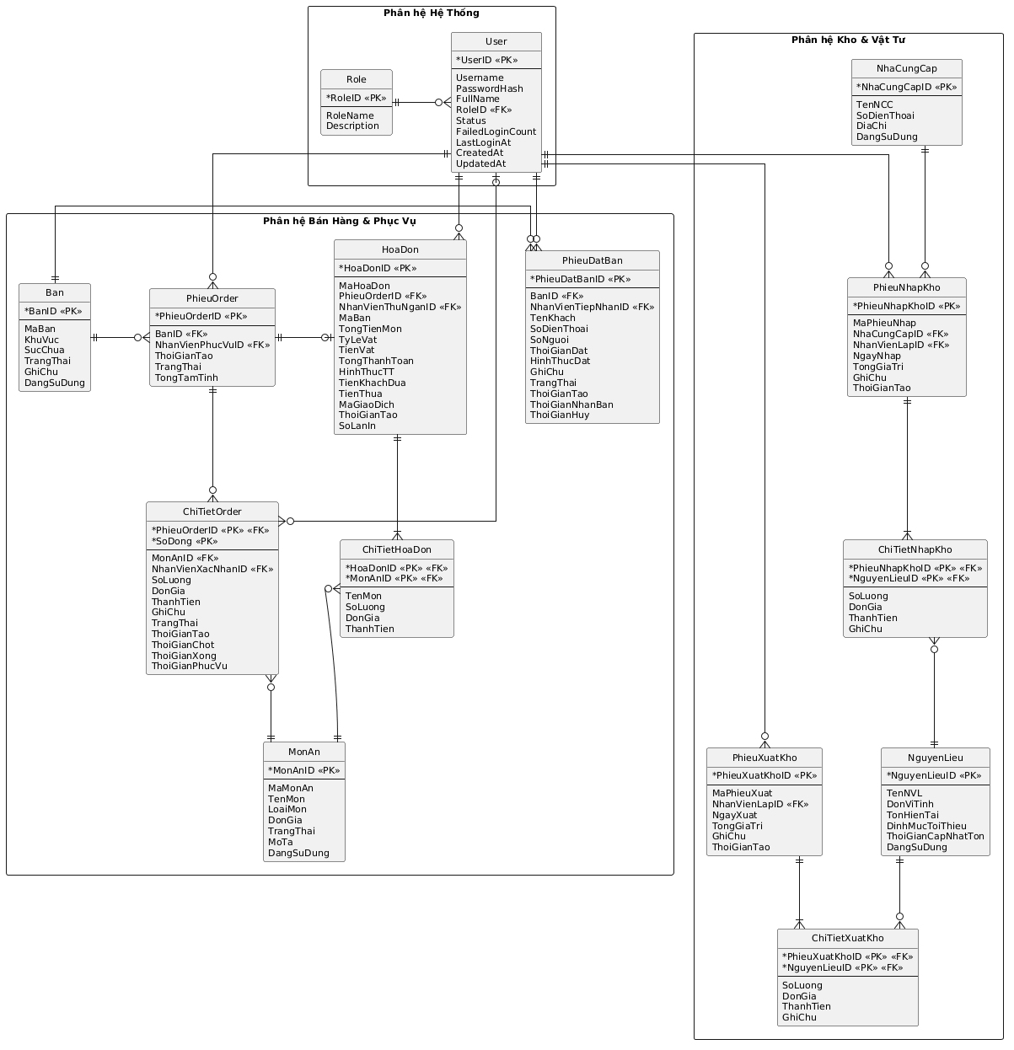
Hình 1.1. Sơ đồ ERD toàn hệ thống (15 bảng)

1.4.2. Danh sách bảng
# | Tên bảng | Module | Vai trò chính
1 | Role | M1 | Danh mục 5 vai trò người dùng
2 | User | M1 | Tài khoản nhân viên
3 | Ban | M2 | Danh sách bàn ăn
4 | MonAn | M3 | Thực đơn
5 | PhieuDatBan | M4 | Phiếu đặt bàn
6 | PhieuOrder | M5 | Phiếu order theo bàn
7 | ChiTietOrder | M5 | Các dòng món trong order
8 | HoaDon | M6 | Hóa đơn thanh toán (header)
9 | ChiTietHoaDon | M6 | Dòng món của hóa đơn (snapshot)
10 | NhaCungCap | M7 | Nhà cung cấp NVL
11 | NguyenLieu | M7 | Danh mục NVL + tồn kho hiện tại
12 | PhieuNhapKho | M7 | Phiếu nhập kho (header)
13 | ChiTietNhapKho | M7 | Dòng NVL trong phiếu nhập
14 | PhieuXuatKho | M7 | Phiếu xuất kho (header)
15 | ChiTietXuatKho | M7 | Dòng NVL trong phiếu xuất

1.4.3. Chi tiết các bảng
Phần này mô tả cấu trúc từng bảng: tên trường, kiểu dữ liệu, ràng buộc và ý nghĩa. Quy ước viết tắt: PK = khóa chính, FK = khóa ngoại.

Bảng 1. Role
Bảng danh mục vai trò (tĩnh, 5 dòng, seed sẵn).
Tên trường | Kiểu dữ liệu | Ràng buộc | Mô tả
RoleID | VARCHAR(10) | PK | Admin / PhucVu / Bep / ThuNgan / Kho (mã ASCII)
RoleName | VARCHAR(50) | NOT NULL | Tên hiển thị (vd “Quản lý”)
Description | VARCHAR(200) | NULL | Mô tả vai trò

Bảng 2. User
Tài khoản nhân viên (thực thể hệ thống, đặt tên tiếng Anh).
Tên trường | Kiểu dữ liệu | Ràng buộc | Mô tả
UserID | INT IDENTITY | PK | Mã nhân viên tự sinh
Username | VARCHAR(50) | UNIQUE, NOT NULL | Tên đăng nhập (ASCII)
PasswordHash | VARCHAR(255) | NOT NULL | Hash bcrypt
FullName | VARCHAR(100) | NOT NULL | Họ và tên nhân viên
RoleID | VARCHAR(10) | FK → Role, NOT NULL | Vai trò gắn
Status | VARCHAR(20) | CHECK ('HoatDong','DaKhoa') | Mặc định HoatDong
FailedLoginCount | SMALLINT | DEFAULT 0 | Tăng khi sai; ≥ 5 → khóa
LastLoginAt | TIMESTAMP | NULL | Lần đăng nhập thành công gần nhất
CreatedAt / UpdatedAt | TIMESTAMP | — | Thời điểm tạo/cập nhật

Bảng 3. Ban
Danh sách bàn ăn.
Tên trường | Kiểu dữ liệu | Ràng buộc | Mô tả
BanID | INT IDENTITY | PK
MaBan | VARCHAR(10) | UNIQUE, NOT NULL | Mã hiển thị (vd B101)
KhuVuc | VARCHAR(50) | NOT NULL | Tầng 1, Sân vườn…
SucChua | INT | CHECK (> 0) | Số người tối đa
TrangThai | VARCHAR(20) | CHECK ('Trong','DaDat','CoKhach') | Mặc định Trong
GhiChu | VARCHAR(200) | NULL
DangSuDung | BOOLEAN | DEFAULT TRUE | Xóa mềm (soft delete)

Bảng 4. MonAn
Thực đơn món ăn / đồ uống.
Tên trường | Kiểu dữ liệu | Ràng buộc | Mô tả
MonAnID | INT IDENTITY | PK | Khóa kỹ thuật
MaMonAn | VARCHAR(20) | UNIQUE, NOT NULL | Mã món (vd SP000221)
TenMon | VARCHAR(100) | UNIQUE, NOT NULL
LoaiMon | VARCHAR(10) | CHECK ('MonAn','DoUong') | Phân loại menu
DonGia | NUMERIC(15,0) | CHECK (≥ 0) | VND (không thập phân)
TrangThai | VARCHAR(10) | CHECK ('ConHang','HetHang') | Mặc định ConHang
MoTa | VARCHAR(500) | NULL
DangSuDung | BOOLEAN | DEFAULT TRUE | Xóa mềm

Bảng 5. PhieuDatBan
Phiếu đặt bàn.
Tên trường | Kiểu dữ liệu | Ràng buộc | Mô tả
PhieuDatBanID | INT IDENTITY | PK | Cũng là “Mã đặt bàn” in trên PV_BM1
BanID | INT | FK → Ban, NOT NULL
TenKhach | VARCHAR(100) | NOT NULL
SoDienThoai | VARCHAR(15) | NOT NULL
SoNguoi | INT | CHECK (> 0) | Kiểm tra ≤ SucChua ở service
ThoiGianDat | TIMESTAMP | NOT NULL | Khung giờ khách hẹn
HinhThucDat | VARCHAR(20) | CHECK ('TrucTiep','QuaDienThoai')
NhanVienTiepNhanID | INT | FK → User, NOT NULL
TrangThai | VARCHAR(20) | CHECK ('DaDat','DaNhanBan','DaHuy') | Mặc định DaDat
ThoiGianTao / NhanBan / Huy | TIMESTAMP | — | Mốc thời gian các sự kiện

Bảng 6. PhieuOrder
Phiếu order theo bàn (header).
Tên trường | Kiểu dữ liệu | Ràng buộc | Mô tả
PhieuOrderID | INT IDENTITY | PK | Cũng là “Số phiếu order”
BanID | INT | FK → Ban, NOT NULL
NhanVienPhucVuID | INT | FK → User, NOT NULL | NV mở order
ThoiGianTao | TIMESTAMP | DEFAULT now
TrangThai | VARCHAR(20) | CHECK ('DangPhucVu','DaThanhToan','DaHuy') | Mặc định DangPhucVu
TongTamTinh | NUMERIC(15,0) | DEFAULT 0 | Cập nhật khi thêm/sửa/hủy dòng

Bảng 7. ChiTietOrder
Các dòng món trong order — PK ghép (PhieuOrderID, SoDong).
Tên trường | Kiểu dữ liệu | Ràng buộc | Mô tả
PhieuOrderID | INT | PK, FK → PhieuOrder | ON DELETE CASCADE
SoDong | INT | PK | Số thứ tự dòng trong order
MonAnID | INT | FK → MonAn, NOT NULL
SoLuong | INT | CHECK (> 0)
DonGia | NUMERIC(15,0) | NOT NULL | Snapshot giá lúc gọi
ThanhTien | NUMERIC(18,0) | GENERATED (SoLuong*DonGia) | Cột tính, lưu vật lý
GhiChu | VARCHAR(200) | NULL
TrangThai | VARCHAR(20) | CHECK (6 trạng thái) | ChuaChot…DaHuy
ThoiGianTao/Chot/Xong/PhucVu | TIMESTAMP | — | Mốc chuyển trạng thái
NhanVienXacNhanID | INT | FK → User, NULL | NV xác nhận đem ra bàn

Bảng 8. HoaDon
Hóa đơn thanh toán (header).
Tên trường | Kiểu dữ liệu | Ràng buộc | Mô tả
HoaDonID | INT IDENTITY | PK
MaHoaDon | VARCHAR(20) | UNIQUE, NOT NULL | vd HD20260529-00001
PhieuOrderID | INT | FK → PhieuOrder, UNIQUE | 1 order ↔ 1 hóa đơn
MaBan | VARCHAR(10) | NOT NULL | Snapshot Ban.MaBan
NhanVienThuNganID | INT | FK → User, NOT NULL
TongTienMon | NUMERIC(15,0) | NOT NULL | ∑(SL × đơn giá)
TyLeVat | NUMERIC(5,4) | DEFAULT 0.1 | Snapshot tỷ lệ VAT
TienVat | NUMERIC(15,0) | DEFAULT 0 | ROUND(TongTienMon×TyLeVat)
TongThanhToan | NUMERIC(15,0) | NOT NULL | TongTienMon + TienVat
HinhThucTT | VARCHAR(20) | CHECK ('TienMat','ChuyenKhoan')
TienKhachDua / TienThua | NUMERIC(15,0) | — | NULL/0 khi chuyển khoản
MaGiaoDich | VARCHAR(100) | NULL | Mã/ảnh giao dịch CK (tùy chọn)
SoLanIn | INT | DEFAULT 0 | ≥ 2 → đánh dấu “BẢN SAO”

Bảng 9. ChiTietHoaDon
Dòng món của hóa đơn — snapshot, PK ghép (HoaDonID, MonAnID).
Tên trường | Kiểu dữ liệu | Ràng buộc | Mô tả
HoaDonID | INT | PK, FK → HoaDon | ON DELETE CASCADE
MonAnID | INT | PK, FK → MonAn
TenMon | VARCHAR(100) | NOT NULL | Snapshot tên món
SoLuong | INT | CHECK (> 0) | Tổng SL món (đã gộp)
DonGia | NUMERIC(15,0) | NOT NULL | Snapshot đơn giá
ThanhTien | NUMERIC(18,0) | GENERATED (SoLuong*DonGia)

Bảng 10. NhaCungCap
Nhà cung cấp nguyên vật liệu.
Tên trường | Kiểu dữ liệu | Ràng buộc | Mô tả
NhaCungCapID | INT IDENTITY | PK
TenNCC | VARCHAR(150) | UNIQUE, NOT NULL
SoDienThoai | VARCHAR(15) | NULL
DiaChi | VARCHAR(300) | NULL
DangSuDung | BOOLEAN | DEFAULT TRUE

Bảng 11. NguyenLieu
Danh mục NVL kèm tồn kho hiện tại.
Tên trường | Kiểu dữ liệu | Ràng buộc | Mô tả
NguyenLieuID | INT IDENTITY | PK
TenNVL | VARCHAR(100) | UNIQUE, NOT NULL
DonViTinh | VARCHAR(20) | NOT NULL | kg, quả, ổ, phần…
TonHienTai | NUMERIC(15,3) | CHECK (≥ 0) | Tồn real-time
DinhMucToiThieu | NUMERIC(15,3) | CHECK (≥ 0) | Ngưỡng cảnh báo tồn thấp
ThoiGianCapNhatTon | TIMESTAMP | NULL | Lần tồn thay đổi gần nhất
DangSuDung | BOOLEAN | DEFAULT TRUE

Bảng 12. PhieuNhapKho
Phiếu nhập kho (header).
Tên trường | Kiểu dữ liệu | Ràng buộc | Mô tả
PhieuNhapKhoID | INT IDENTITY | PK
MaPhieuNhap | VARCHAR(20) | UNIQUE, NOT NULL | vd PN20260529-001
NhaCungCapID | INT | FK → NhaCungCap
NhanVienLapID | INT | FK → User, NOT NULL
NgayNhap | DATE | NOT NULL
TongGiaTri | NUMERIC(15,0) | NOT NULL | ∑(SL × đơn giá)
GhiChu | VARCHAR(500) | NULL

Bảng 13. ChiTietNhapKho
Dòng NVL trong phiếu nhập — PK ghép.
Tên trường | Kiểu dữ liệu | Ràng buộc | Mô tả
PhieuNhapKhoID | INT | PK, FK → PhieuNhapKho | ON DELETE CASCADE
NguyenLieuID | INT | PK, FK → NguyenLieu
SoLuong | NUMERIC(15,3) | CHECK (> 0)
DonGia | NUMERIC(15,0) | CHECK (> 0)
ThanhTien | NUMERIC(18,3) | GENERATED (SoLuong*DonGia)

Bảng 14. PhieuXuatKho
Phiếu xuất kho (header).
Tên trường | Kiểu dữ liệu | Ràng buộc | Mô tả
PhieuXuatKhoID | INT IDENTITY | PK
MaPhieuXuat | VARCHAR(20) | UNIQUE, NOT NULL | vd PX20260529-001
NhanVienLapID | INT | FK → User, NOT NULL
NgayXuat | DATE | NOT NULL
TongGiaTri | NUMERIC(15,0) | NOT NULL
GhiChu | VARCHAR(500) | NULL

Bảng 15. ChiTietXuatKho
Dòng NVL trong phiếu xuất — PK ghép.
Tên trường | Kiểu dữ liệu | Ràng buộc | Mô tả
PhieuXuatKhoID | INT | PK, FK → PhieuXuatKho | ON DELETE CASCADE
NguyenLieuID | INT | PK, FK → NguyenLieu
SoLuong | NUMERIC(15,3) | CHECK (> 0)
DonGia | NUMERIC(15,0) | CHECK (> 0)
ThanhTien | NUMERIC(18,3) | GENERATED (SoLuong*DonGia)

1.4.4. Ràng buộc cấp ứng dụng
Bên cạnh ràng buộc khai báo trong CSDL (khóa, CHECK, UNIQUE), một số ràng buộc nghiệp vụ được kiểm tra ở tầng service, đặc biệt các thao tác cần giao dịch.
# | Ràng buộc | Module | Cách xử lý
1 | PhieuDatBan.SoNguoi ≤ Ban.SucChua | M4 | Kiểm tra trước INSERT
2 | Chỉ tạo PhieuOrder khi Ban.TrangThai ∈ ('Trong','CoKhach') | M5 | Kiểm tra trước INSERT
3 | ChiTietXuatKho.SoLuong ≤ NguyenLieu.TonHienTai | M7 | Transaction + check trước UPDATE tồn
4 | Chỉ thanh toán khi mọi dòng món ∈ ('DaPhucVu','DaHuy') | M6 | SQL check trước INSERT HoaDon
5 | Chuyển trạng thái dòng món tuần tự, không bỏ bước | M5 | State machine ở tầng service
6 | Cập nhật tồn kho và INSERT phiếu kho trong cùng transaction | M7 | BEGIN … COMMIT
7 | Khóa tài khoản khi FailedLoginCount ≥ 5 | M1 | Sau mỗi lần đăng nhập sai
8 | Đồng bộ Ban.TrangThai trong cùng transaction với phiếu | M2 (dùng chung) | Hàm CapNhatTrangThaiBan

1.4.5. Hằng số hệ thống
Thay cho bảng cấu hình động, các tham số hệ thống được lưu trong tệp config/constants.js của backend, giúp đơn giản hóa trong phạm vi đồ án:
module.exports = {
NHA_HANG: { ten: 'Bò Né Mỹ Cảnh', dia_chi: '...', so_dien_thoai: '...' },
VAT_TY_LE: 0.10, // 10%
PHIEN_DANG_NHAP_PHUT: 30, // JWT hết hạn sau 30 phút không dùng
SO_LAN_SAI_TOI_DA: 5, // Khóa tài khoản sau 5 lần sai
GIO_MO: '08:00', GIO_DONG: '22:00',
TOP_N_BAO_CAO: 10, // Số món bán chạy trong dashboard
};

1.5. Thiết kế giao diện
Giao diện được phác họa bằng HTML/CSS thuần — mỗi màn một tệp, dùng chung một tệp style. Bộ mockup vừa dùng để minh họa trong báo cáo, vừa được tái sử dụng khi triển khai. Thiết kế tối giản, nhất quán và responsive cho điện thoại (nhân viên Phục vụ dùng mobile: sidebar thu thành thanh tab cố định đáy, bố cục về một cột). Hệ thống gồm 19 màn hình, mỗi màn ánh xạ một biểu mẫu, một sơ đồ luồng dữ liệu và một nhóm endpoint API tương ứng. Dưới đây trình bày từng nhóm màn hình kèm ảnh chụp bản Desktop và bản Mobile.

1.5.1. Màn hình dùng chung
Biểu mẫu | Màn hình | Tệp giao diện
SYS_BM1 | Đăng nhập | dang-nhap.html

Bản Desktop | Bản Mobile
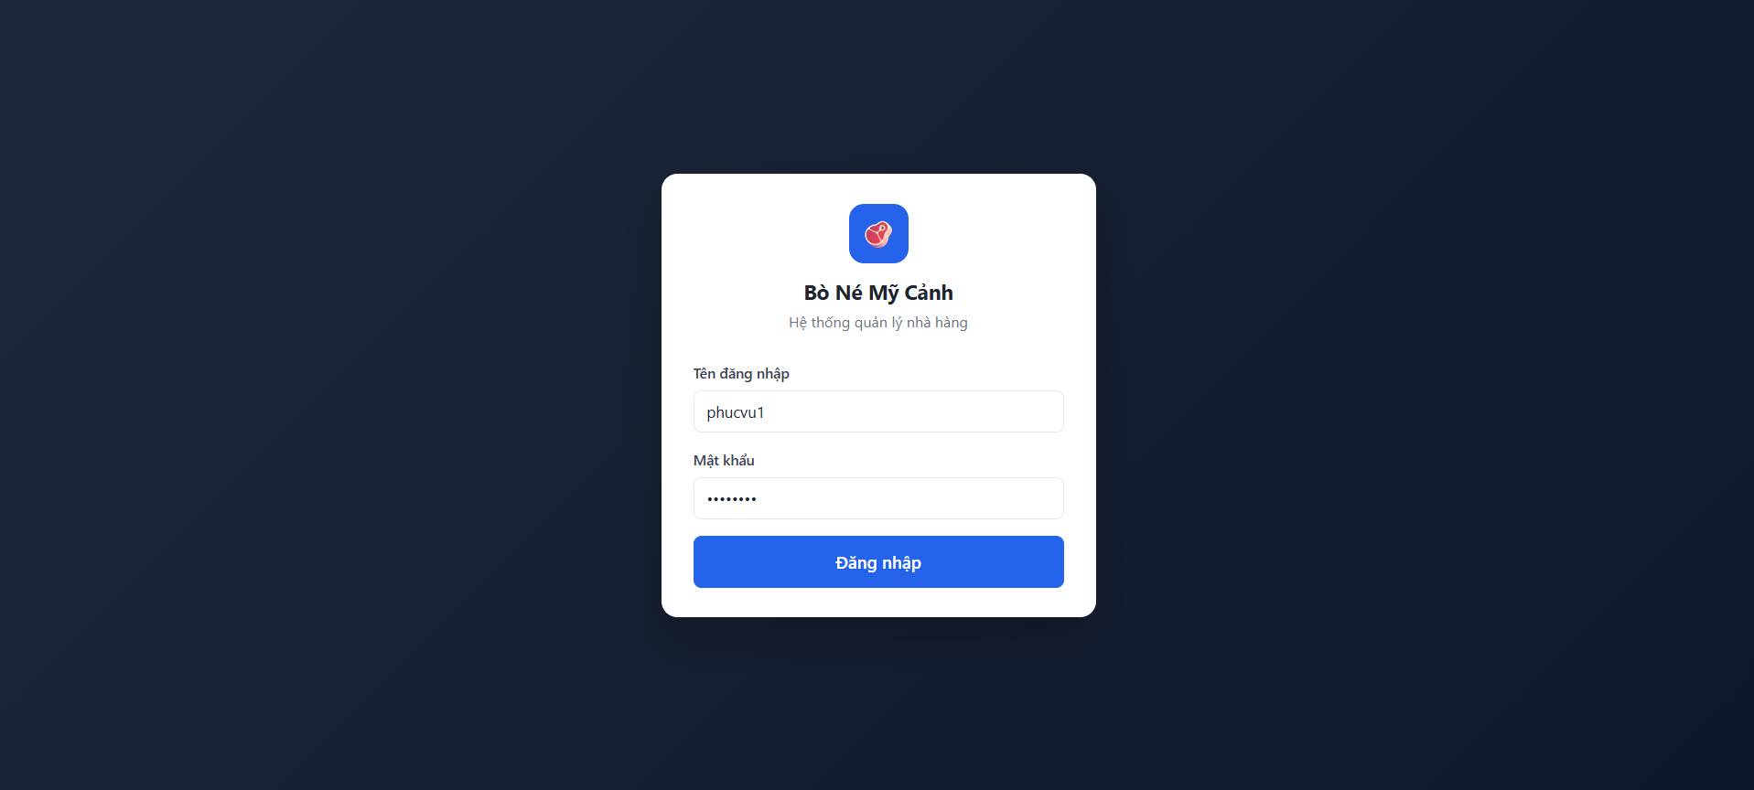 | 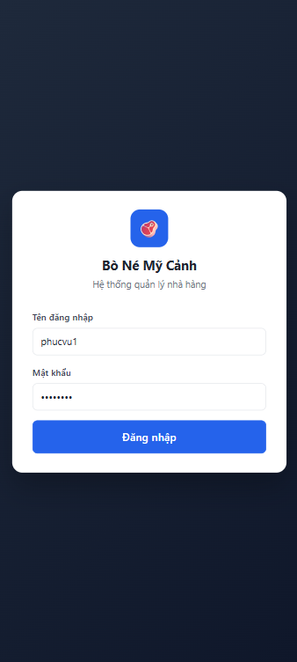
Hình 1.2. SYS_BM1 — Đăng nhập

1.5.2. Bộ phận Phục vụ
Biểu mẫu | Màn hình | Tệp giao diện
PV_BM1 | Tiếp nhận đặt bàn | pv-dat-ban.html
PV_BM2 | Ghi nhận gọi món / Order | pv-goi-mon.html
PV_BM4 | Phục vụ món ra bàn | pv-phuc-vu.html
PV_BM3 | Phiếu chuyển bếp | pv-phieu-bep.html

Bản Desktop | Bản Mobile
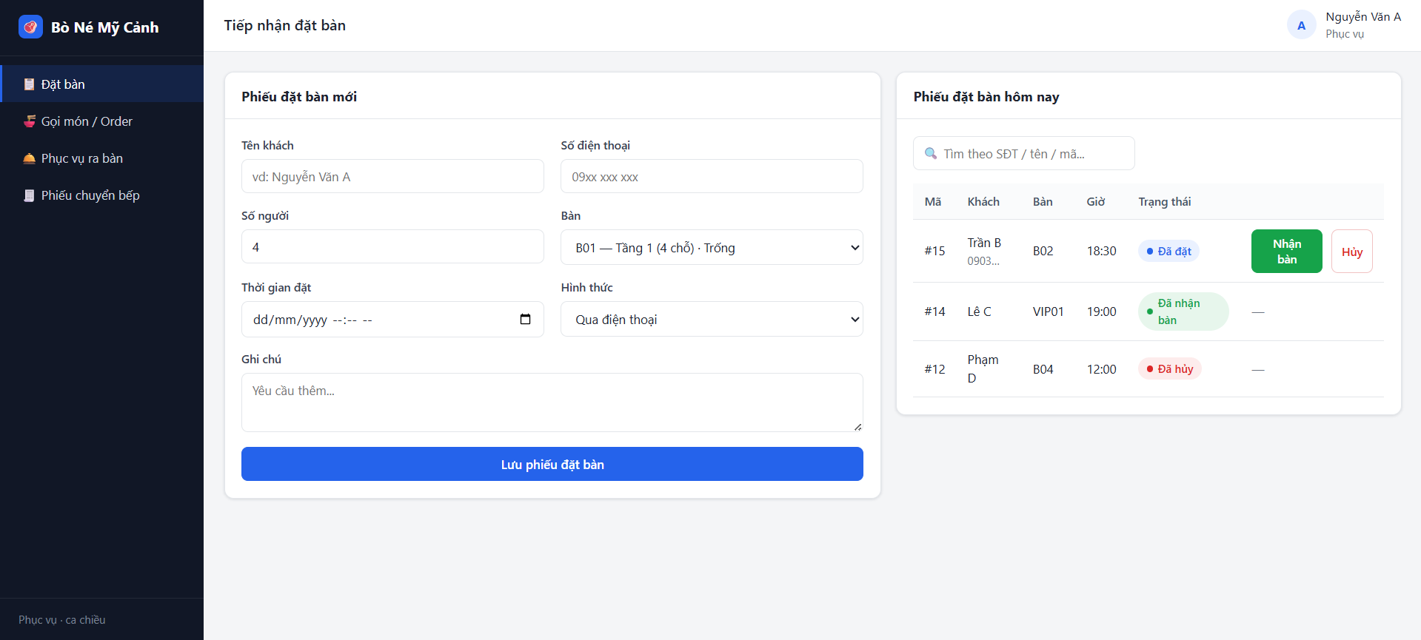 | 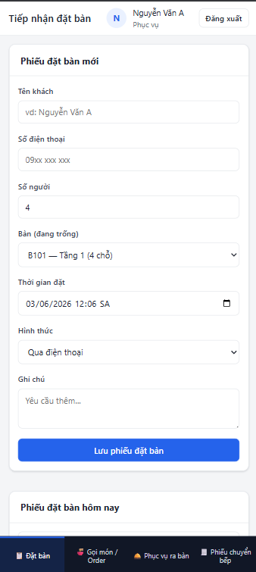
Hình 1.3. PV_BM1 — Tiếp nhận đặt bàn
Bản Desktop | Bản Mobile
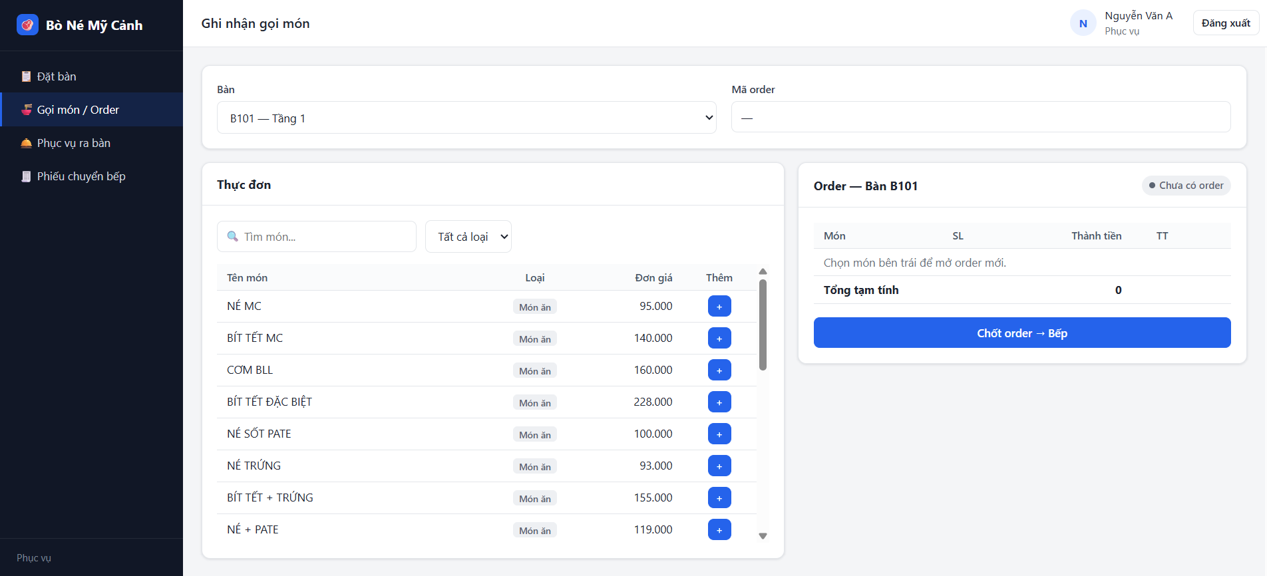 | 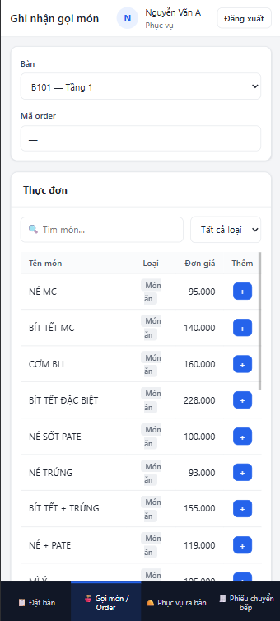
Hình 1.4. PV_BM2 — Ghi nhận gọi món / Order
Bản Desktop | Bản Mobile
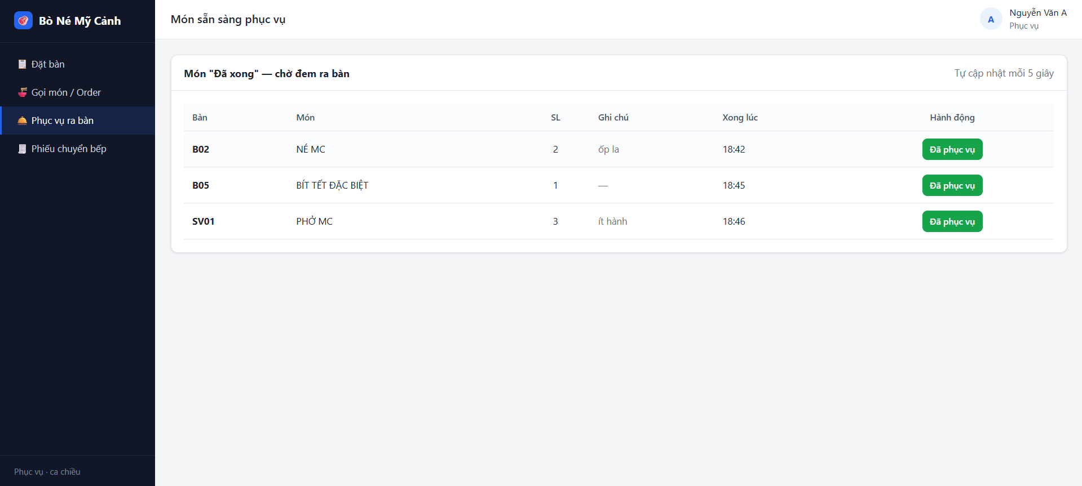 | 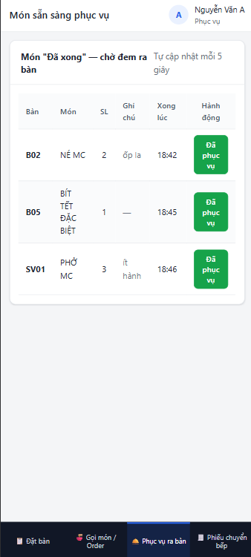
Hình 1.5. PV_BM4 — Phục vụ món ra bàn
Bản Desktop | Bản Mobile
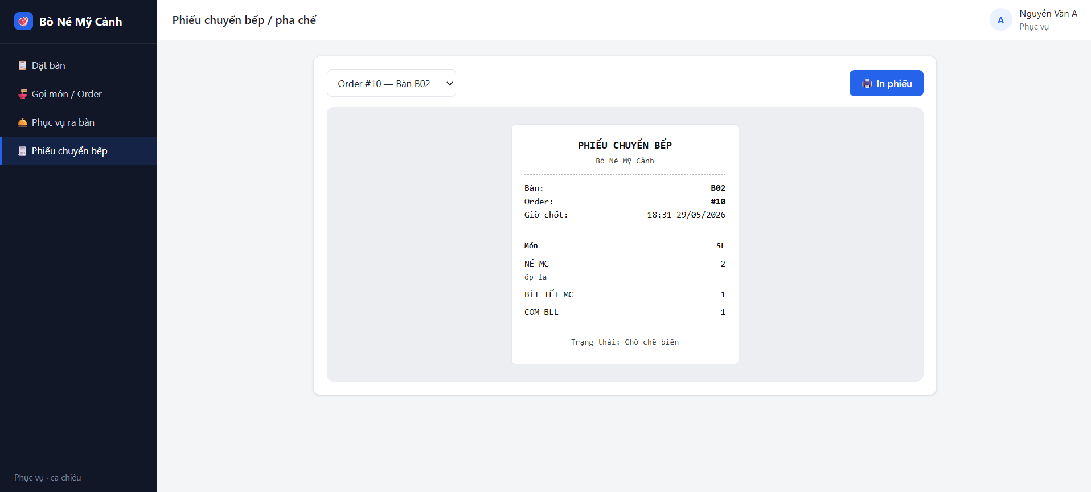 | 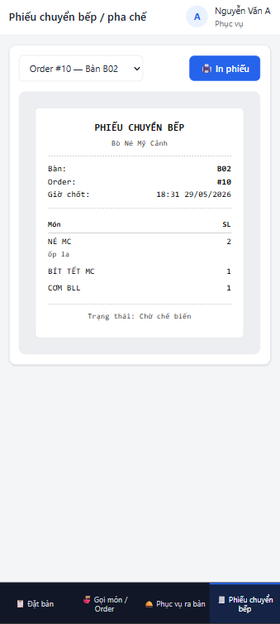
Hình 1.6. PV_BM3 — Phiếu chuyển bếp

1.5.3. Bộ phận Bếp
Biểu mẫu | Màn hình | Tệp giao diện
B_BM2 | Màn hình bếp (cập nhật trạng thái món) | bep-kitchen-display.html
B_BM1 | Phiếu order bếp (in) | bep-phieu-order.html

Bản Desktop | Bản Mobile
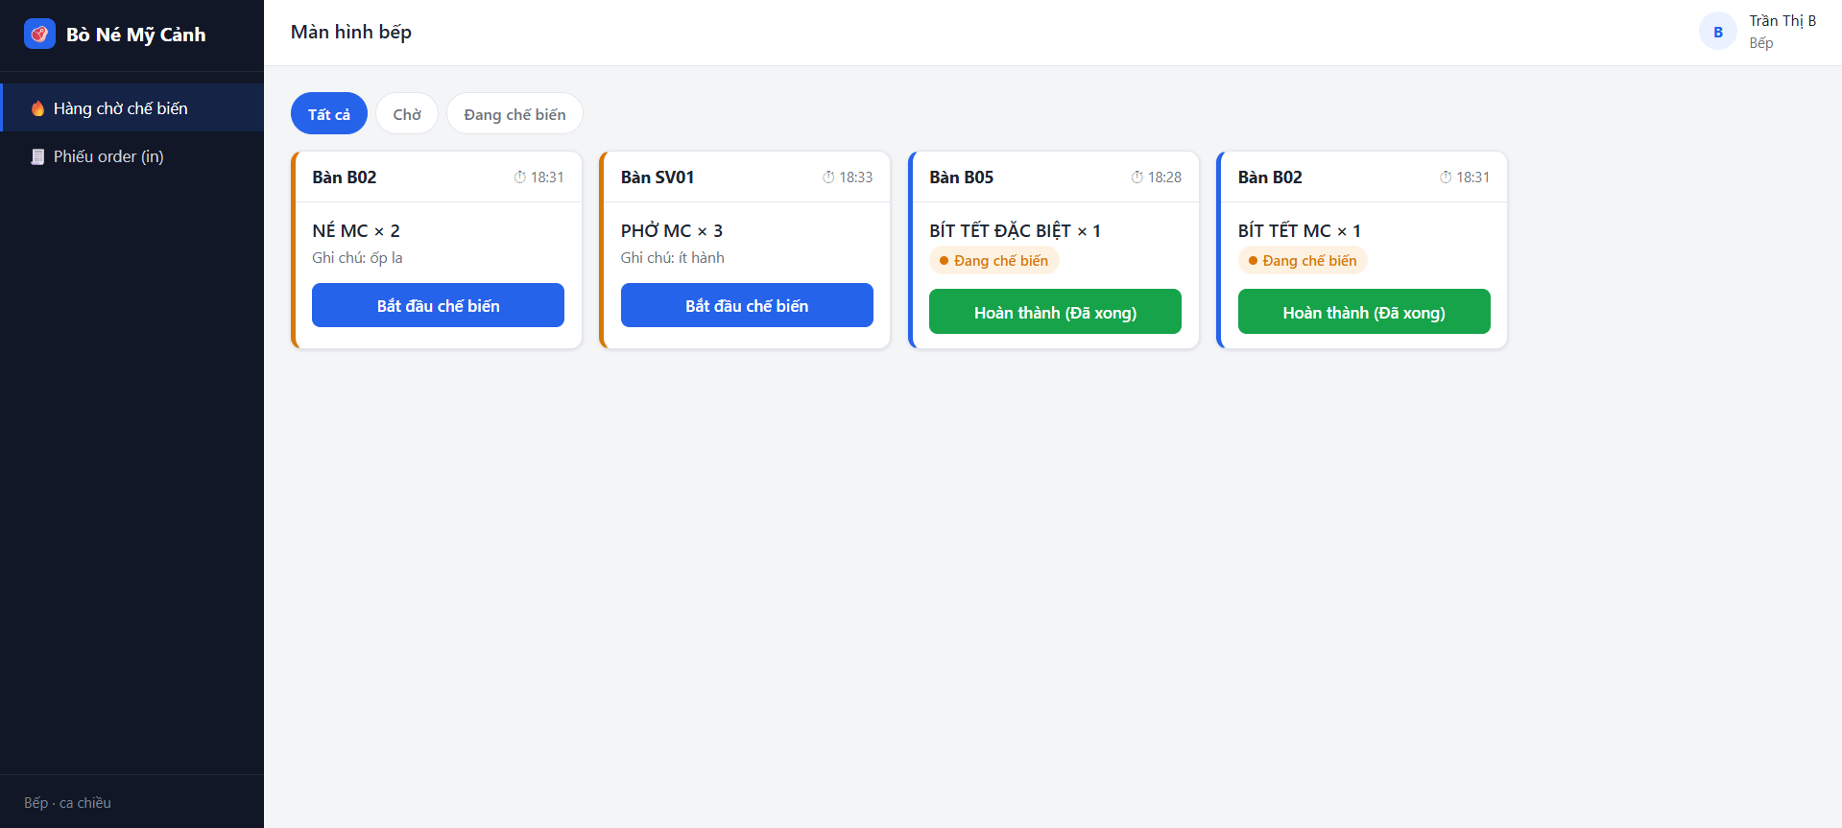 | 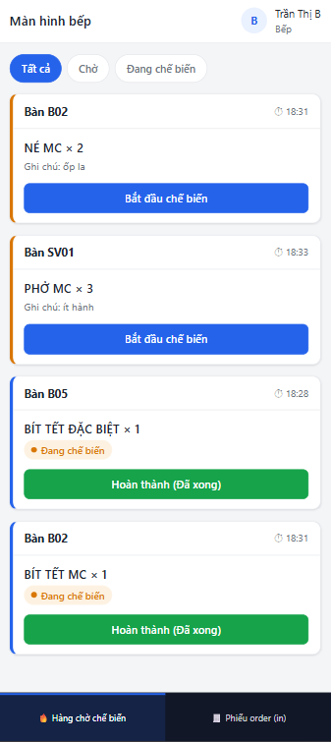
Hình 1.7. B_BM2 — Màn hình bếp (cập nhật trạng thái món)
Bản Desktop | Bản Mobile
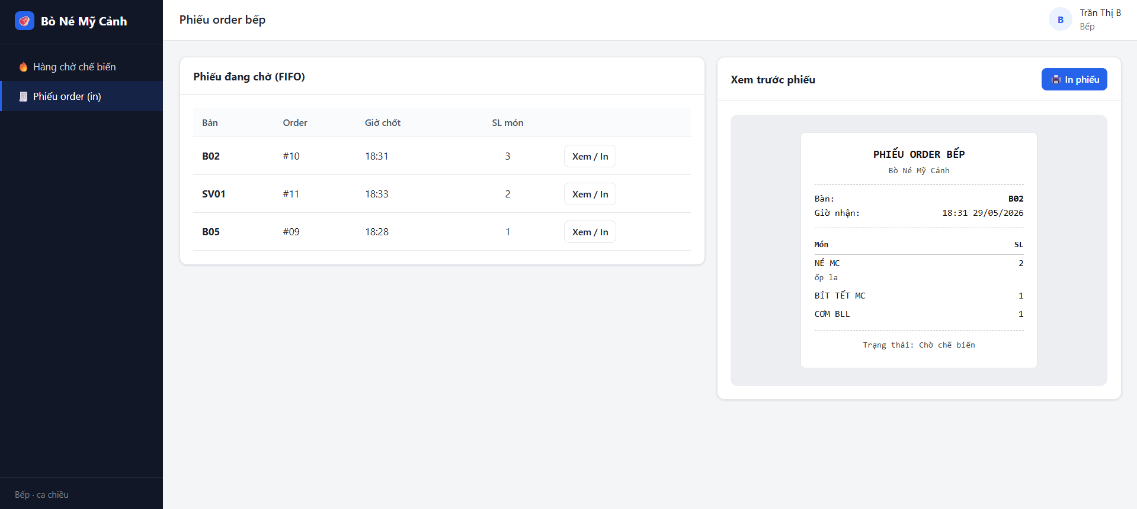 | 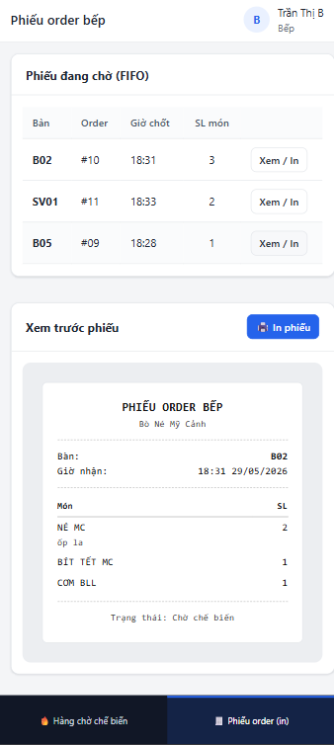
Hình 1.8. B_BM1 — Phiếu order bếp (in)

1.5.4. Bộ phận Thu ngân
Biểu mẫu | Màn hình | Tệp giao diện
TN_BM2 | Màn hình thanh toán | tn-thanh-toan.html
TN_BM3 | Hóa đơn (in / in lại) | tn-hoa-don.html
TN_BM1 | Báo cáo doanh thu | tn-bao-cao-doanh-thu.html

Bản Desktop | Bản Mobile
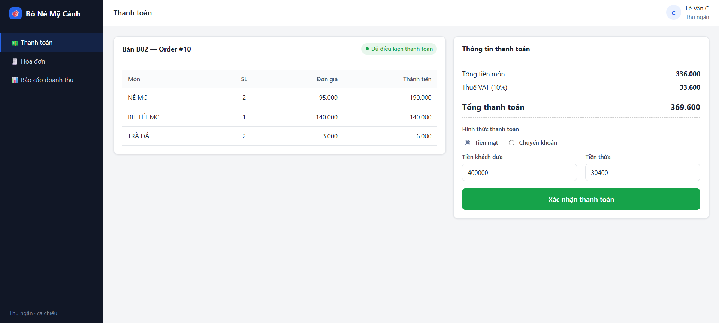 | 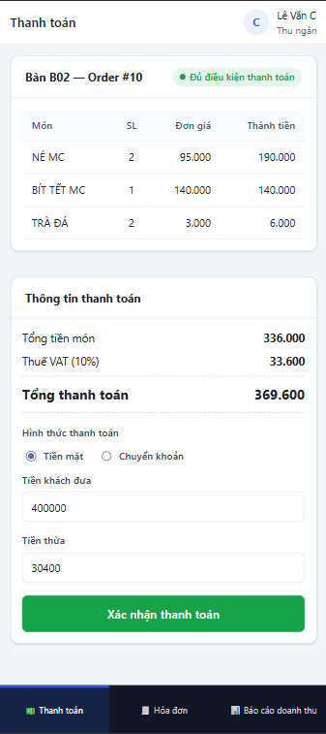
Hình 1.9. TN_BM2 — Màn hình thanh toán
Bản Desktop | Bản Mobile
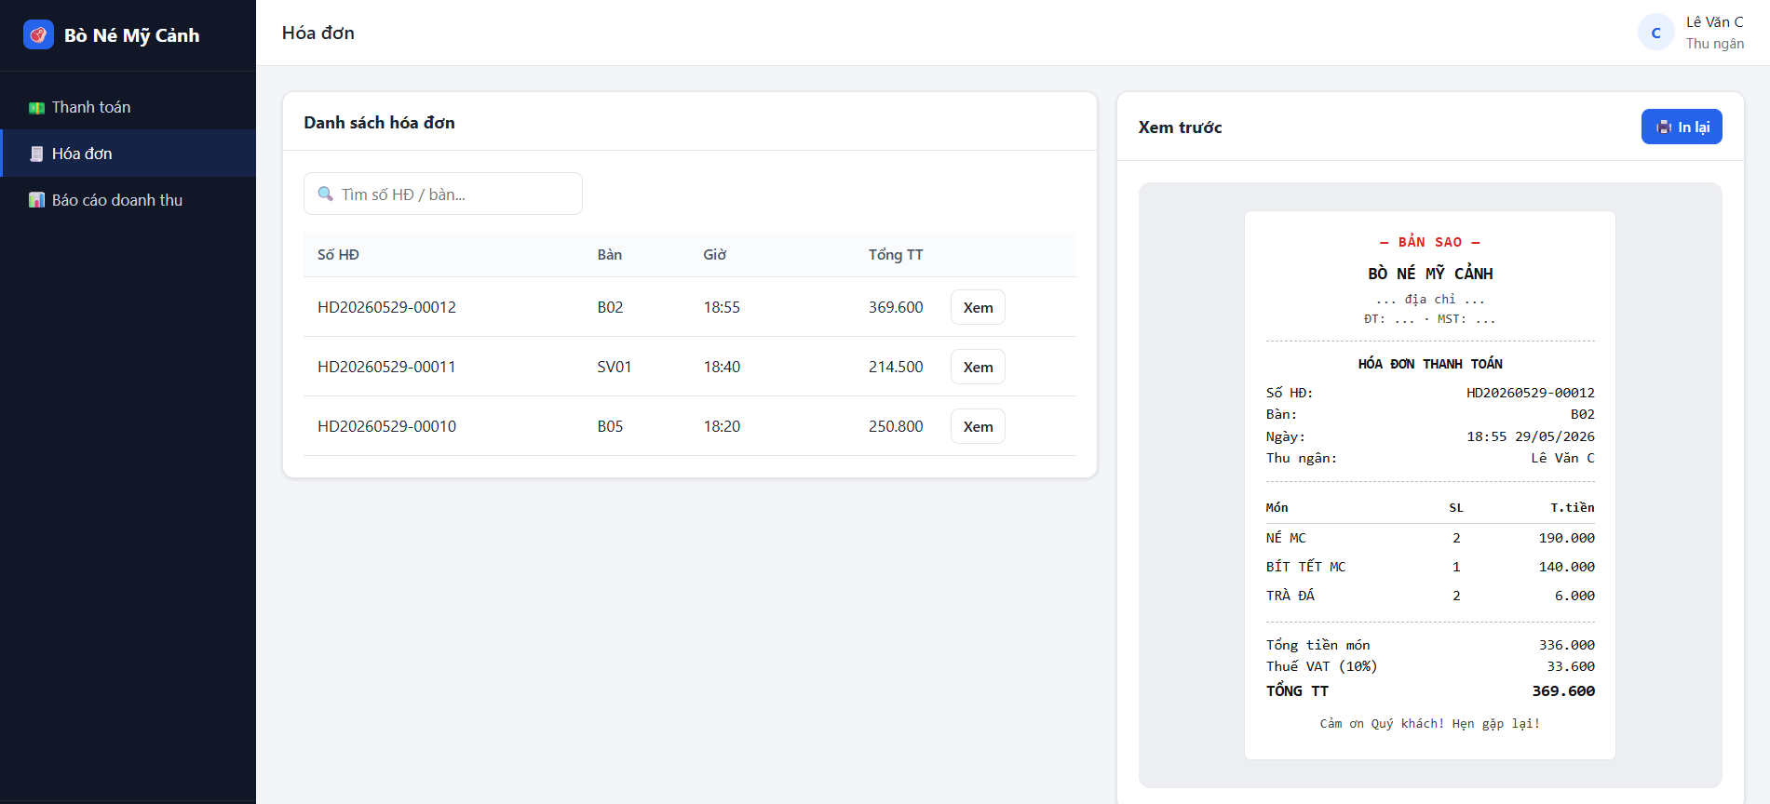 | 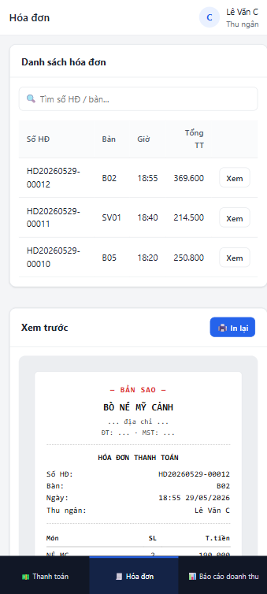
Hình 1.10. TN_BM3 — Hóa đơn (in / in lại)
Bản Desktop | Bản Mobile
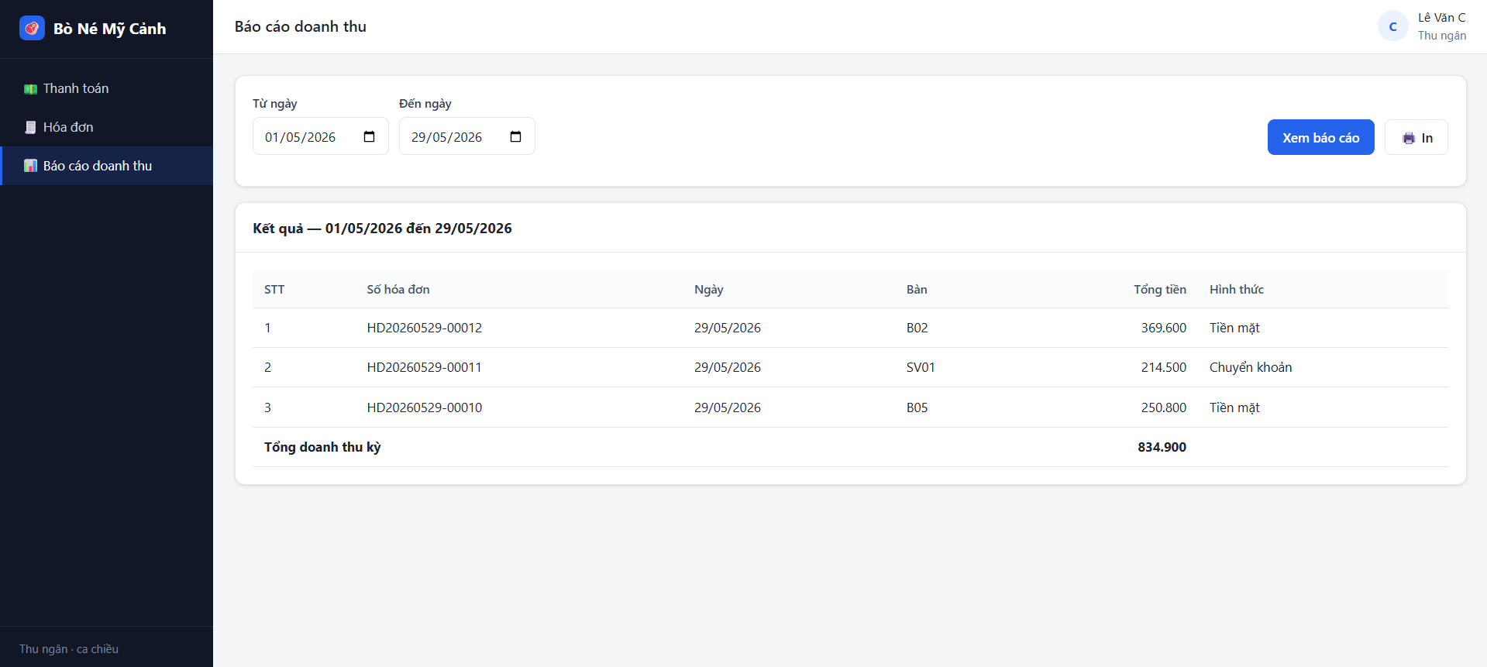 | 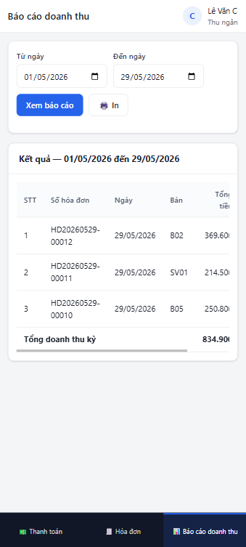
Hình 1.11. TN_BM1 — Báo cáo doanh thu

1.5.5. Bộ phận Kho
Biểu mẫu | Màn hình | Tệp giao diện
K_BM1 | Lập phiếu nhập kho | kho-nhap.html
K_BM2 | Lập phiếu xuất kho | kho-xuat.html
K_BM3 | Báo cáo tồn kho | kho-bc-ton.html
K_BM4 | Báo cáo nhập kho | kho-bc-nhap.html
K_BM5 | Báo cáo xuất kho | kho-bc-xuat.html

Bản Desktop | Bản Mobile
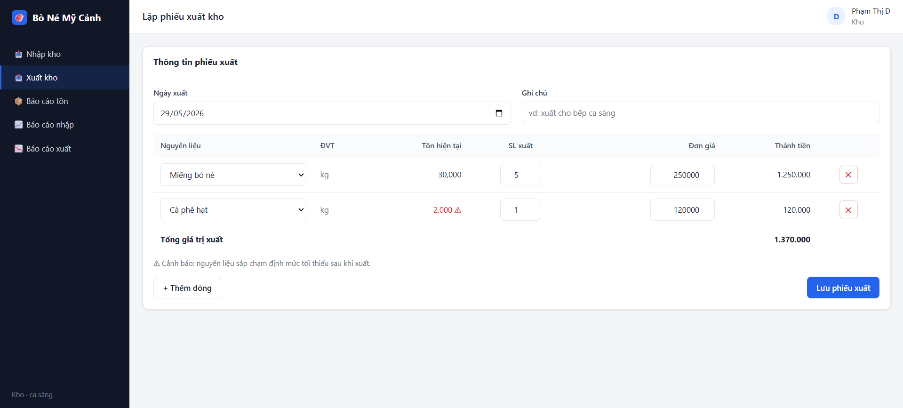 | 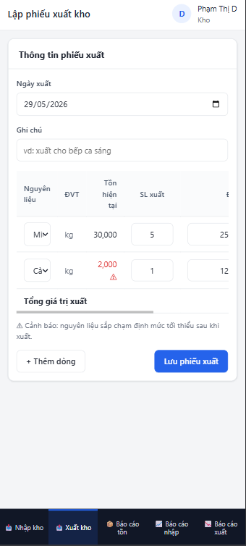
Hình 1.12. K_BM1 — Lập phiếu nhập kho
Bản Desktop | Bản Mobile
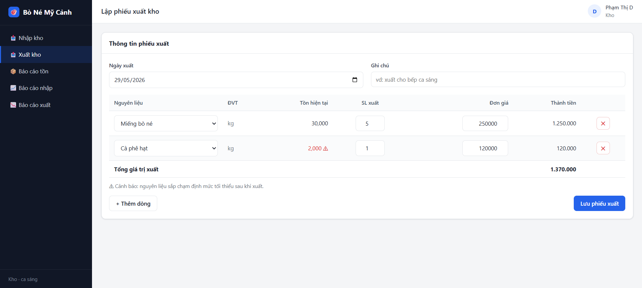 | 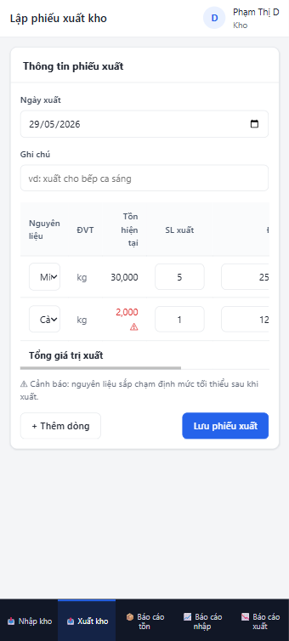
Hình 1.13. K_BM2 — Lập phiếu xuất kho
Bản Desktop | Bản Mobile
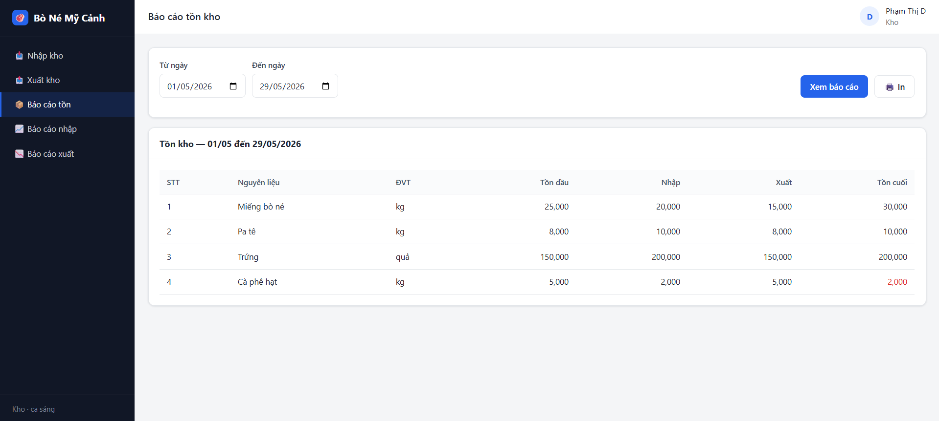 | 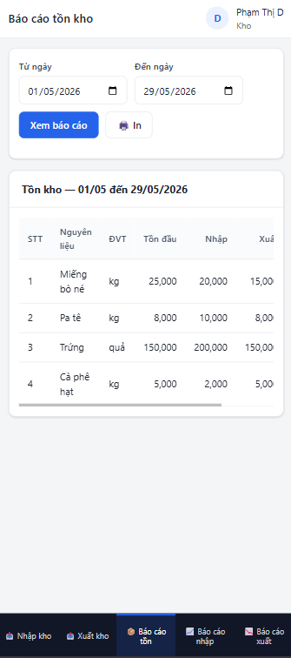
Hình 1.14. K_BM3 — Báo cáo tồn kho
Bản Desktop | Bản Mobile
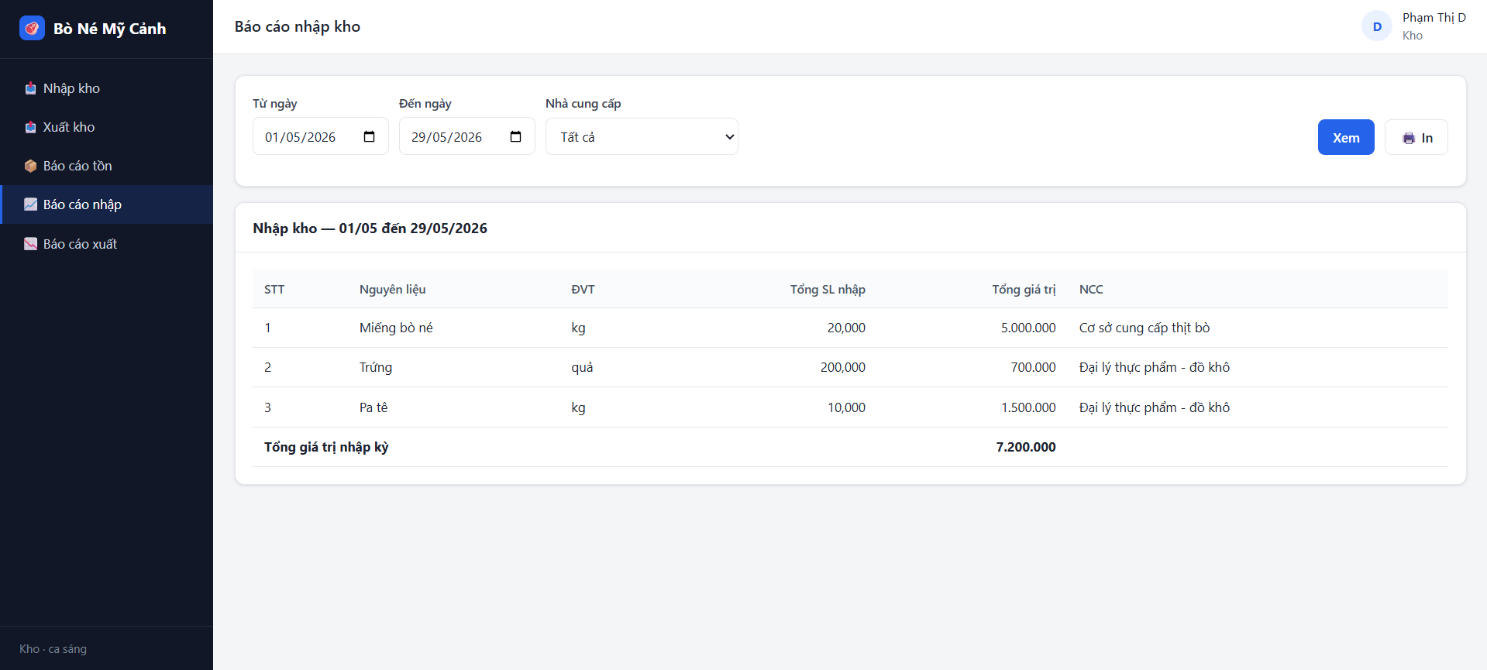 | 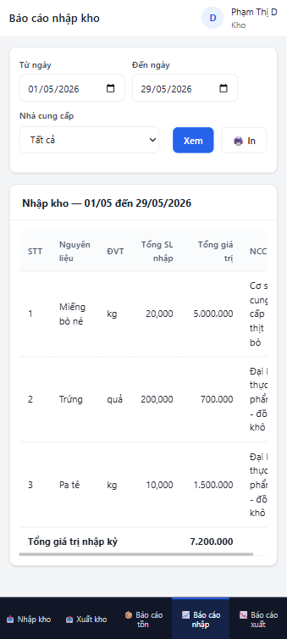
Hình 1.15. K_BM4 — Báo cáo nhập kho
Bản Desktop | Bản Mobile
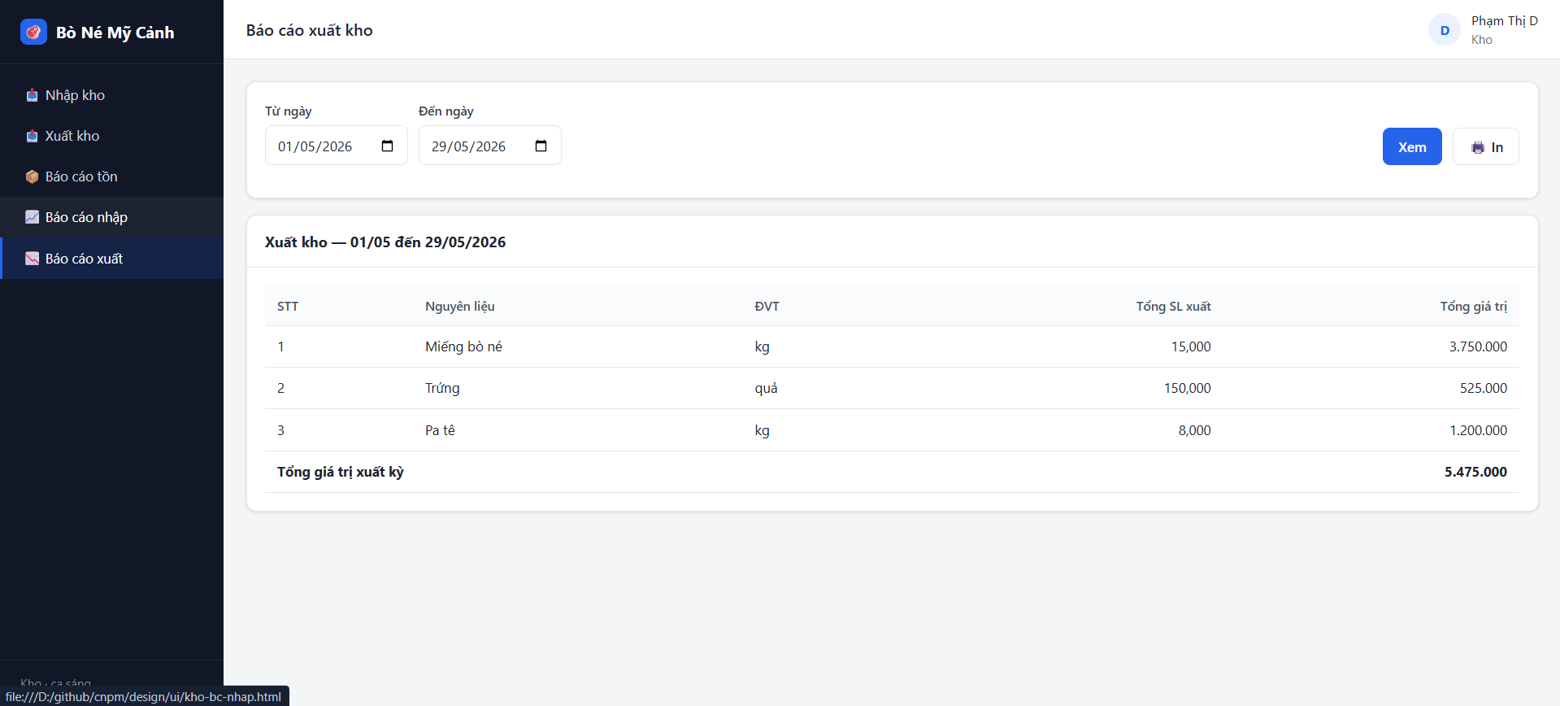 | 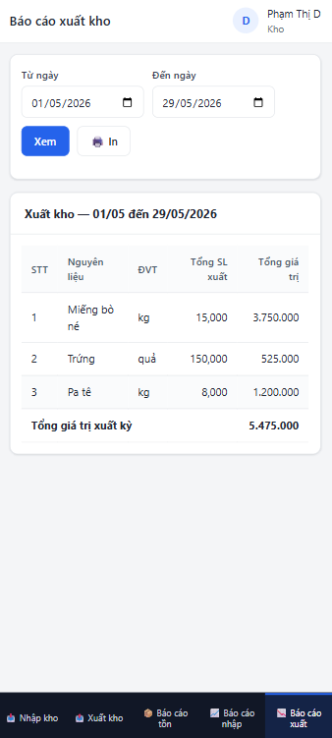
Hình 1.16. K_BM5 — Báo cáo xuất kho

1.5.6. Quản lý (Admin)
Biểu mẫu | Màn hình | Tệp giao diện
QL_BM1 | Quản lý thực đơn | ql-thuc-don.html
QL_BM2 | Quản lý bàn | ql-ban.html
QL_BM3 | Quản lý tài khoản | ql-tai-khoan.html
QL_BM4 | Báo cáo tổng hợp (Dashboard) | ql-dashboard.html

Bản Desktop | Bản Mobile
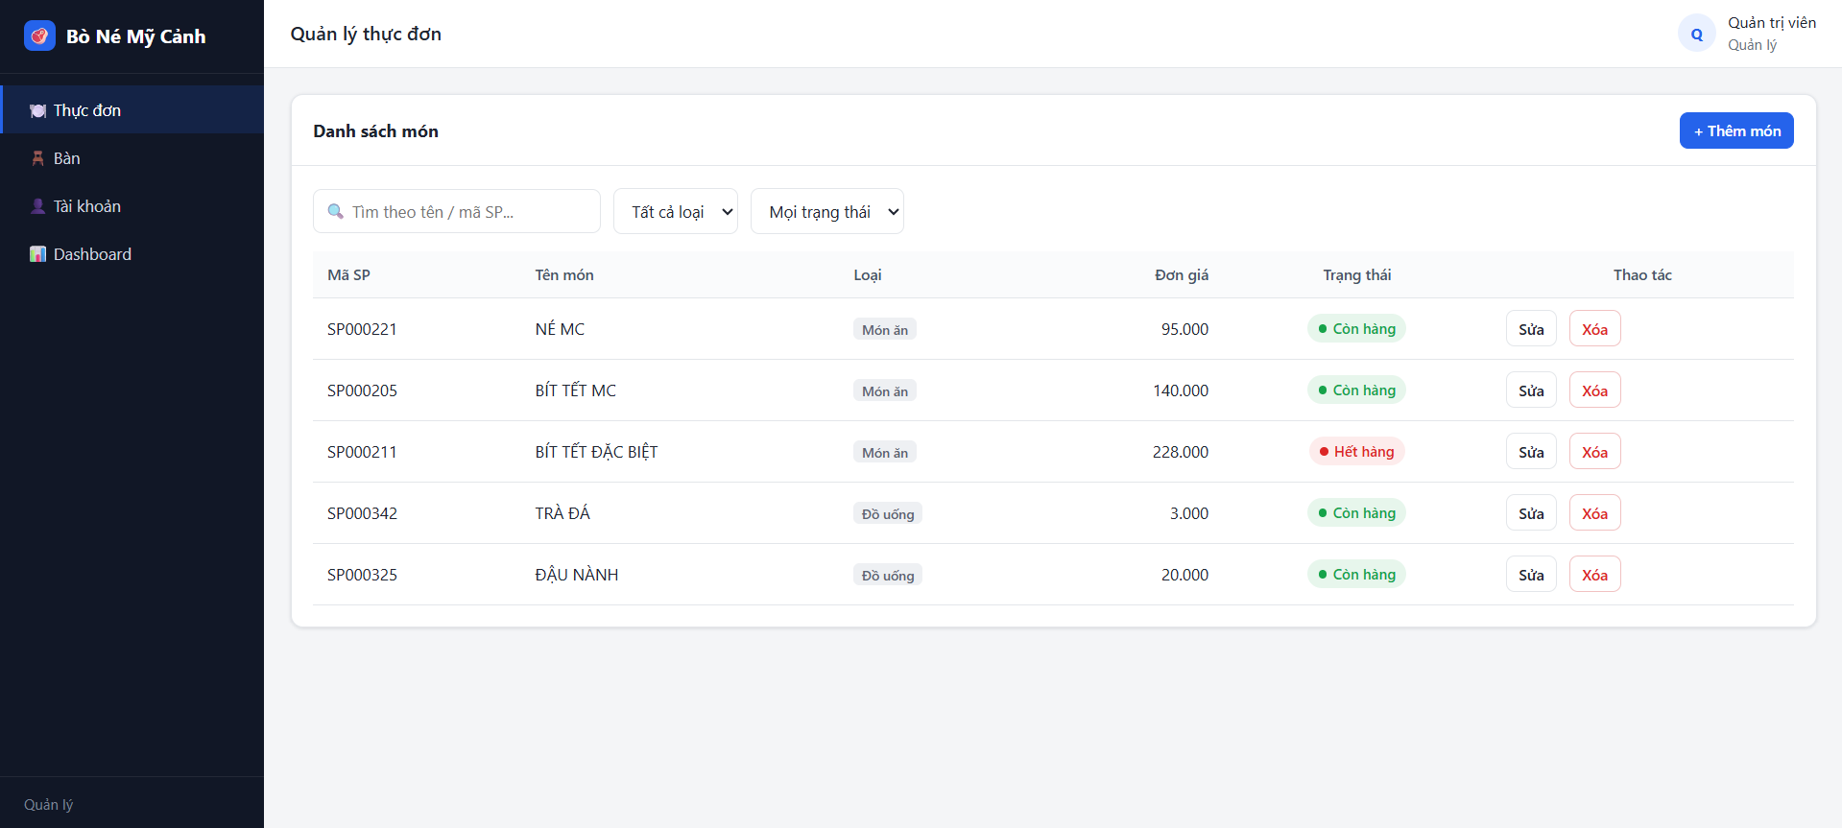 | 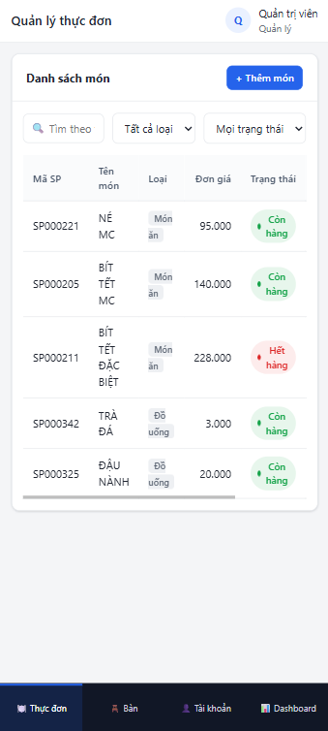
Hình 1.17. QL_BM1 — Quản lý thực đơn
Bản Desktop | Bản Mobile
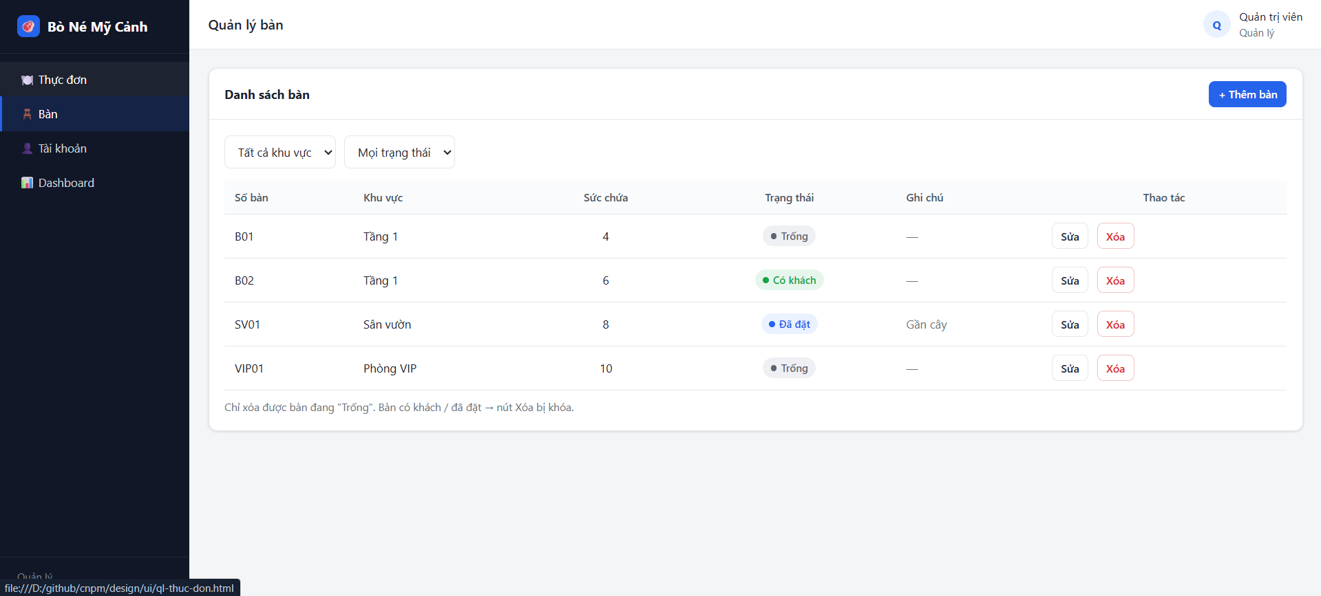 | 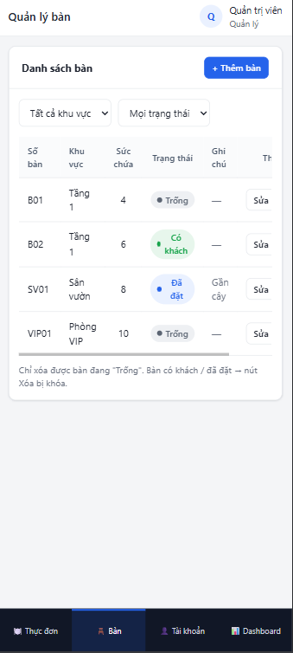
Hình 1.18. QL_BM2 — Quản lý bàn
Bản Desktop | Bản Mobile
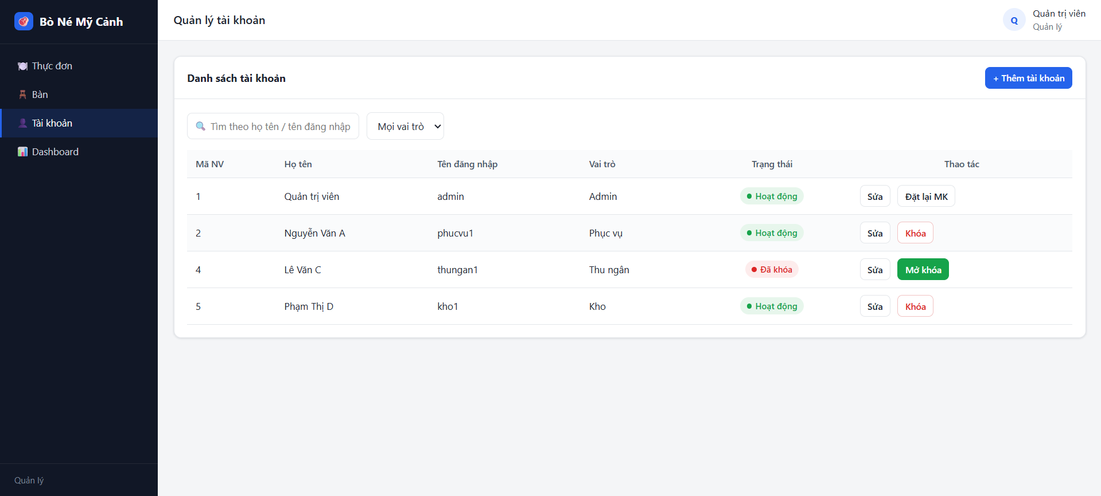 | 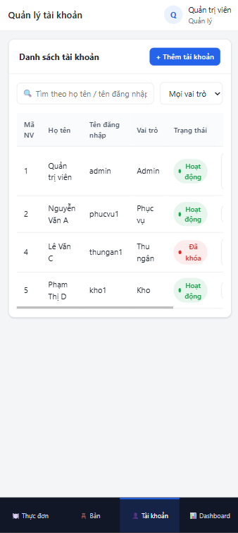
Hình 1.19. QL_BM3 — Quản lý tài khoản
Bản Desktop | Bản Mobile
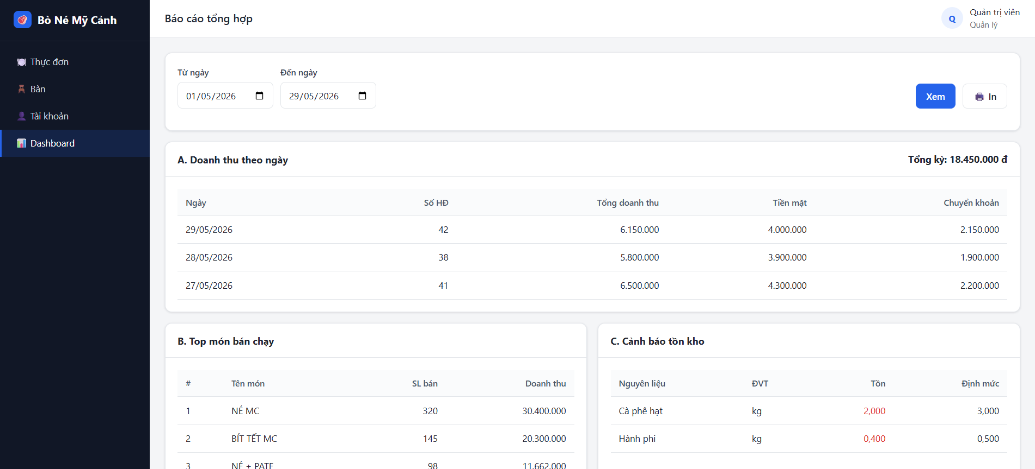 | 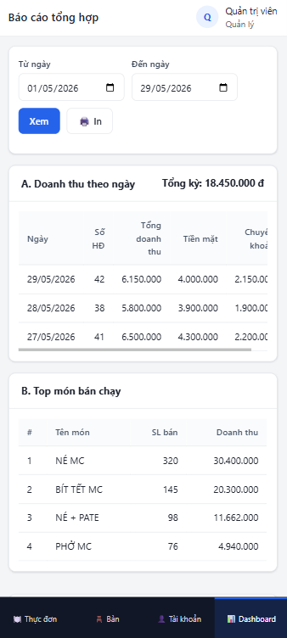
Hình 1.20. QL_BM4 — Báo cáo tổng hợp (Dashboard)

1.6. Thiết kế xử lý
Thiết kế xử lý mô tả cách hệ thống tiếp nhận, biến đổi và lưu trữ dữ liệu cho từng chức năng nghiệp vụ. Mỗi chức năng được đặc tả bằng một sơ đồ luồng dữ liệu (DFD) theo cấu trúc tổng quát 6 luồng (D1–D6) và một thuật toán xử lý; các hàm nghiệp vụ lõi (có giao dịch, máy trạng thái) được mô tả thêm bằng giả mã. Phần này trình bày mô hình DFD tổng quát, một số DFD tiêu biểu và giả mã của các hàm quan trọng.

1.6.1. Mô hình DFD tổng quát
Mỗi sơ đồ DFD gồm các thành phần: Người dùng (vai trò thao tác), Khối xử lý (chức năng phần mềm), Thiết bị nhập/xuất và Bộ nhớ phụ (CSDL). Sáu luồng dữ liệu được quy ước như sau: D1 — dữ liệu người dùng nhập vào khối xử lý; D2 — dữ liệu từ thiết bị nhập; D3 — dữ liệu đọc từ CSDL; D4 — dữ liệu ghi vào CSDL; D5 — dữ liệu xuất ra thiết bị xuất (máy in); D6 — dữ liệu hiển thị lại cho người dùng. Bảng dưới giải thích ý nghĩa các ký hiệu.
Ký hiệu | Ý nghĩa trong thế giới thực | Ý nghĩa trong phần mềm
Người dùng (hình chữ nhật) | Nhà chuyên môn / bộ phận | Người thao tác trên phần mềm
Khối xử lý (hình elip) | Công việc cần thực hiện | Chức năng phần mềm
Luồng dữ liệu (mũi tên) | Thông tin trao đổi | Dữ liệu nhập/xuất
Bộ nhớ phụ (hai đường kẻ) | Hồ sơ, sổ sách | Cơ sở dữ liệu

1.6.2. Sơ đồ luồng dữ liệu cho từng chức năng
Phần này trình bày sơ đồ luồng dữ liệu (DFD) cho toàn bộ chức năng nghiệp vụ và chức năng hệ thống. Mỗi sơ đồ gồm sáu luồng D1–D6 theo quy ước ở mục 1.6.1, kèm bảng mô tả luồng dữ liệu và tóm tắt thuật toán xử lý. Các DFD được sắp xếp theo từng bộ phận: Phục vụ (a–d), Thu ngân (e–g), Bếp (h–i), Kho (j–n), Quản lý (o–r) và chức năng hệ thống dùng chung (s).

a) Tiếp nhận đặt bàn (Phục vụ — Lưu trữ)
 | Nhân viên Phục vụ
 | ↓ D1 ↑ D6
Thiết bị nhập → D2 → | Xử lý Tiếp nhận đặt bàn | → D5 → Thiết bị xuất
 | ↑ D3 ↓ D4
 | ══ Bộ nhớ phụ (CSDL) ══
Nhân viên Phục vụ nhập thông tin đặt bàn; hệ thống kiểm tra quy định PV_QĐ1, sinh mã đặt bàn và ghi vào CSDL, đồng thời cập nhật trạng thái bàn.
Ký hiệu | Mô tả chi tiết
D1 | Thông tin đặt bàn: tên khách, SĐT, số người, thời gian đặt, hình thức đặt và bàn được chọn.
D2 | Không có.
D3 | Đọc từ CSDL: danh sách bàn (số bàn, khu vực, sức chứa, trạng thái) và giờ hoạt động nhà hàng.
D4 | Ghi vào CSDL: phiếu đặt bàn (D1 + mã đặt bàn tự phát sinh, trạng thái “Đã đặt”).
D5 | Không có.
D6 | Hiển thị danh sách bàn trống để chọn; kết quả đặt bàn (thành công/thất bại).

Thuật toán: (1) đọc danh sách bàn; (2) hiển thị cho Phục vụ chọn; (3) nhận thông tin đặt bàn; (4) kiểm tra PV_QĐ1 — thời gian trong giờ hoạt động, số người ≤ sức chứa; (5) nếu vi phạm thì báo lỗi và nhập lại; (6) nếu hợp lệ thì phát sinh mã đặt bàn, ghi vào CSDL và cập nhật bàn → “Đã đặt”; (7) hiển thị thông báo thành công kèm mã đặt bàn.

b) Ghi nhận gọi món (Phục vụ — Lưu trữ)
 | Nhân viên Phục vụ
 | ↓ D1 ↑ D6
Thiết bị nhập → D2 → | Xử lý Ghi nhận gọi món | → D5 → Thiết bị xuất
 | ↑ D3 ↓ D4
 | ══ Bộ nhớ phụ (CSDL) ══
Phục vụ chọn bàn và các món từ thực đơn; hệ thống kiểm tra trạng thái bàn và tính hợp lệ của món, sinh phiếu order và cập nhật trạng thái bàn nếu là khách walk-in.
Ký hiệu | Mô tả chi tiết
D1 | Thông tin gọi món: bàn số, danh sách món (tên món, số lượng, ghi chú) theo PV_BM2.
D2 | Không có.
D3 | Đọc từ CSDL: danh sách thực đơn (tên, loại, đơn giá, trạng thái Còn hàng/Hết) và trạng thái hiện tại của bàn.
D4 | Ghi vào CSDL: phiếu order (mã order tự phát sinh + D1 + đơn giá tra từ thực đơn); nếu bàn đang “Trống” thì cập nhật thành “Có khách”.
D5 | Không có.
D6 | Hiển thị thực đơn để chọn món; kết quả ghi nhận (thành công/thất bại, tổng tạm tính).

Thuật toán: (1) đọc thực đơn còn hàng và trạng thái bàn; (2) hiển thị thực đơn; (3) nhận lựa chọn món; (4) kiểm tra trạng thái bàn — chỉ chấp nhận “Trống” hoặc “Có khách”, từ chối bàn “Đã đặt” chưa nhận; (5) kiểm tra món có trong thực đơn, “Còn hàng”, SL &gt; 0; (6) nếu vi phạm thì báo lỗi và nhập lại; (7) phát sinh mã order, tra đơn giá, ghi CSDL; (8) nếu bàn “Trống” thì cập nhật thành “Có khách”; (9) hiển thị tổng tạm tính.

c) Bàn giao cho bếp (Phục vụ — Lưu trữ)
 | Nhân viên Phục vụ
 | ↓ D1 ↑ D6
Thiết bị nhập → D2 → | Xử lý Bàn giao bếp | → D5 → Thiết bị xuất
 | ↑ D3 ↓ D4
 | ══ Bộ nhớ phụ (CSDL) ══
Khi Phục vụ chốt order, hệ thống tách món ăn và đồ uống: món ăn chuyển trạng thái “Chờ chế biến” để đưa xuống Bếp, đồ uống chuyển ngay “Đã phục vụ”.
Ký hiệu | Mô tả chi tiết
D1 | Lệnh “Chốt order” cho một bàn cụ thể.
D2 | Không có.
D3 | Đọc từ CSDL: chi tiết phiếu order chưa chuyển (món, loại Món ăn/Đồ uống, SL, ghi chú).
D4 | Ghi vào CSDL: cập nhật trạng thái từng dòng món và thời gian chốt — món ăn → “Chờ chế biến”, đồ uống → “Đã phục vụ”.
D5 | Xuất ra máy in (tùy chọn): phiếu chuyển bếp (PV_BM3) gồm các món ăn “Chờ chế biến”.
D6 | Kết quả chốt order; số món ăn đã chuyển Bếp và số đồ uống đã phục vụ.

Thuật toán: (1) nhận lệnh chốt order của bàn; (2) đọc các dòng món “Chưa chốt”; (3) ghi thời gian chốt và cập nhật trạng thái — món ăn → “Chờ chế biến”, đồ uống → “Đã phục vụ”; (4) in phiếu chuyển bếp các món ăn nếu có yêu cầu; (5) hiển thị kết quả chuyển.

d) Phục vụ món ra bàn (Phục vụ — Lưu trữ)
 | Nhân viên Phục vụ
 | ↓ D1 ↑ D6
Thiết bị nhập → D2 → | Xử lý Phục vụ món ra bàn | → D5 → Thiết bị xuất
 | ↑ D3 ↓ D4
 | ══ Bộ nhớ phụ (CSDL) ══
Hệ thống thông báo khi món “Đã xong”; Phục vụ xác nhận đã đem ra bàn để chuyển trạng thái món sang “Đã phục vụ”.
Ký hiệu | Mô tả chi tiết
D1 | Dòng món cần xác nhận đã phục vụ (theo bàn, mã món).
D2 | Không có.
D3 | Đọc từ CSDL: các dòng món có trạng thái “Đã xong” nhưng chưa được xác nhận đem ra bàn.
D4 | Ghi vào CSDL: cập nhật dòng món → “Đã phục vụ”, ghi thời gian phục vụ và mã NV phục vụ.
D5 | Không có.
D6 | Danh sách món “Đã xong” cần phục vụ (PV_BM4); thông báo cập nhật thành công; thông báo realtime khi có món sẵn sàng.

Thuật toán: (1) truy vấn các dòng món “Đã xong” của bàn được phân công; (2) hiển thị danh sách (PV_BM4); (3) nhận lựa chọn và lệnh “Đã phục vụ”; (4) kiểm tra trạng thái hiện tại phải là “Đã xong” để tránh cập nhật trùng; (5) ghi cập nhật → “Đã phục vụ” kèm thời gian và mã NV; (6) loại dòng vừa cập nhật khỏi danh sách chờ.

e) Xử lý thanh toán (Thu ngân — Tính toán)
 | Thu ngân
 | ↓ D1 ↑ D6
Thiết bị nhập → D2 → | Xử lý Thanh toán | → D5 → Thiết bị xuất
 | ↑ D3 ↓ D4
 | ══ Bộ nhớ phụ (CSDL) ══
Thu ngân chọn bàn cần thanh toán; hệ thống tính tổng tiền và thuế theo TN_QĐ1, ghi hóa đơn và cập nhật bàn về “Trống” trong cùng giao dịch.
Ký hiệu | Mô tả chi tiết
D1 | Bàn số cần thanh toán; hình thức thanh toán (tiền mặt/chuyển khoản); tiền khách đưa (bắt buộc khi tiền mặt); mã/ảnh xác nhận giao dịch (tùy chọn khi chuyển khoản).
D2 | Không có.
D3 | Đọc từ CSDL: chi tiết phiếu order của bàn (tên món, SL, đơn giá, trạng thái); tỷ lệ VAT lấy từ hằng số hệ thống (mặc định 10%).
D4 | Ghi vào CSDL: hóa đơn (tổng tiền, thuế, tổng thanh toán, tiền thừa); cập nhật trạng thái bàn → “Trống”.
D5 | Xuất ra máy in: hóa đơn thanh toán (TN_BM3).
D6 | Màn hình thanh toán TN_BM2 (danh sách món, tổng tiền, thuế, tổng thanh toán, tiền thừa).

Thuật toán: kiểm tra mọi món đã “Đã phục vụ” hoặc “Đã hủy”; tính Tổng tiền = ∑(SL × Đơn giá), Thuế VAT = Tổng tiền × Tỷ lệ VAT, Tổng thanh toán = Tổng tiền + Thuế; nếu tiền mặt thì kiểm tra tiền khách đưa ≥ tổng và tính tiền thừa; ghi hóa đơn và cập nhật bàn về “Trống” trong cùng giao dịch; in hóa đơn.

f) Lập báo cáo doanh thu (Thu ngân — Kết xuất)
 | Thu ngân
 | ↓ D1 ↑ D6
Thiết bị nhập → D2 → | Xử lý Lập báo cáo doanh thu | → D5 → Thiết bị xuất
 | ↑ D3 ↓ D4
 | ══ Bộ nhớ phụ (CSDL) ══
Thu ngân nhập kỳ báo cáo; hệ thống tổng hợp các hóa đơn đã thanh toán trong kỳ và xuất báo cáo doanh thu theo TN_BM1.
Ký hiệu | Mô tả chi tiết
D1 | Ngày bắt đầu, ngày kết thúc kỳ báo cáo.
D2 | Không có.
D3 | Đọc từ CSDL: danh sách hóa đơn đã thanh toán trong kỳ (số HĐ, ngày, bàn, tổng tiền, hình thức TT).
D4 | Không có (báo cáo chỉ đọc).
D5 | Xuất ra máy in: báo cáo doanh thu (TN_BM1).
D6 | Bảng báo cáo doanh thu theo TN_BM1 (danh sách HĐ, tổng doanh thu kỳ).

Thuật toán: (1) nhận kỳ báo cáo; (2) kiểm tra ngày bắt đầu ≤ ngày kết thúc; (3) truy vấn hóa đơn đã thanh toán trong kỳ; (4) tính tổng doanh thu = ∑ tổng tiền từng hóa đơn; (5) hiển thị báo cáo TN_BM1; (6) in báo cáo nếu có yêu cầu.

g) Xuất / In lại hóa đơn (Thu ngân — Kết xuất)
 | Thu ngân
 | ↓ D1 ↑ D6
Thiết bị nhập → D2 → | Xử lý Xuất / In lại hóa đơn | → D5 → Thiết bị xuất
 | ↑ D3 ↓ D4
 | ══ Bộ nhớ phụ (CSDL) ══
Thu ngân tra cứu hóa đơn theo số hoặc theo bàn/ngày để in hoặc in lại; bản in từ lần thứ hai được đánh dấu “BẢN SAO”.
Ký hiệu | Mô tả chi tiết
D1 | Số hóa đơn cần in (hoặc tra theo bàn + ngày), số bản in.
D2 | Không có.
D3 | Đọc từ CSDL: hóa đơn (tổng tiền, VAT, hình thức TT), chi tiết món của hóa đơn (snapshot ChiTietHoaDon); thông tin nhà hàng lấy từ hằng số hệ thống.
D4 | Ghi vào CSDL: tăng bộ đếm số lần in HoaDon.SoLanIn; không sửa nội dung hóa đơn gốc.
D5 | Xuất ra máy in: hóa đơn thanh toán (TN_BM3) — có thể đánh dấu “BẢN SAO” nếu in lại lần ≥ 2.
D6 | Xem trước hóa đơn; kết quả in.

Thuật toán: (1) nhận số hóa đơn hoặc chọn từ danh sách theo bàn/ngày; (2) đọc hóa đơn, chi tiết món, thông tin nhà hàng; (3) nếu không tìm thấy thì báo lỗi; (4) hiển thị bản xem trước theo TN_BM3; (5) xác nhận in, đánh dấu “BẢN SAO” nếu là lần in ≥ 2; (6) in hóa đơn; (7) tăng HoaDon.SoLanIn.

h) Nhận phiếu order (Bếp — Tra cứu)
 | Bộ phận Bếp
 | ↓ D1 ↑ D6
Thiết bị nhập → D2 → | Xử lý Nhận phiếu order | → D5 → Thiết bị xuất
 | ↑ D3 ↓ D4
 | ══ Bộ nhớ phụ (CSDL) ══
Bếp tra cứu danh sách phiếu order “Chờ chế biến” theo thứ tự FIFO và có thể in phiếu; chức năng chỉ đọc, việc chuyển trạng thái thực hiện ở chức năng cập nhật trạng thái món.
Ký hiệu | Mô tả chi tiết
D1 | Lệnh chọn phiếu để xem chi tiết / yêu cầu in phiếu.
D2 | Không có.
D3 | Đọc từ CSDL: danh sách phiếu order “Chờ chế biến” (sắp theo FIFO), chi tiết từng phiếu (bàn, món, SL, ghi chú).
D4 | Không có (chỉ tra cứu).
D5 | Xuất ra máy in: phiếu order bếp (B_BM1) khi Bếp yêu cầu in.
D6 | Danh sách phiếu order đang chờ và chi tiết từng phiếu.

Thuật toán: (1) đọc danh sách phiếu “Chờ chế biến” theo FIFO; (2) hiển thị cho Bếp; (3) nhận lựa chọn phiếu để xem hoặc in; (4) hiển thị chi tiết phiếu; (5) in phiếu order bếp (B_BM1) nếu được yêu cầu.

i) Cập nhật trạng thái món (Bếp — Lưu trữ)
 | Bộ phận Bếp
 | ↓ D1 ↑ D6
Thiết bị nhập → D2 → | Xử lý Cập nhật trạng thái món | → D5 → Thiết bị xuất
 | ↑ D3 ↓ D4
 | ══ Bộ nhớ phụ (CSDL) ══
Bếp chuyển trạng thái món tuần tự theo B_QĐ1; khi món “Đã xong”, hệ thống tự động thông báo cho Phục vụ.
Ký hiệu | Mô tả chi tiết
D1 | Món cần cập nhật trạng thái và trạng thái mới (Đang chế biến / Đã xong).
D2 | Không có.
D3 | Đọc từ CSDL: danh sách món trong phiếu order đã nhận (trạng thái hiện tại của từng món).
D4 | Ghi vào CSDL: cập nhật trạng thái món mới; nếu “Đã xong” thì ghi thời gian hoàn thành.
D5 | Không có.
D6 | Trạng thái cập nhật thành công; hệ thống tự gửi thông báo cho Phục vụ khi món “Đã xong”.

Thuật toán: (1) đọc danh sách món đang chế biến; (2) hiển thị; (3) nhận lựa chọn món và trạng thái mới; (4) kiểm tra B_QĐ1 — chuyển tuần tự Chờ → Đang chế biến → Đã xong, không bỏ bước; (5) nếu sai thứ tự thì báo lỗi; (6) ghi cập nhật trạng thái; (7) nếu “Đã xong” thì tự thông báo cho Phục vụ.

j) Lập phiếu nhập kho (Kho — Lưu trữ)
 | Nhân viên Kho
 | ↓ D1 ↑ D6
Thiết bị nhập → D2 → | Xử lý Lập phiếu nhập kho | → D5 → Thiết bị xuất
 | ↑ D3 ↓ D4
 | ══ Bộ nhớ phụ (CSDL) ══
NV Kho lập phiếu nhập với nhà cung cấp và danh sách NVL; hệ thống tính tổng giá trị nhập và cộng dồn tồn kho.
Ký hiệu | Mô tả chi tiết
D1 | Ngày nhập, nhà cung cấp, danh sách NVL (tên, ĐVT, SL, đơn giá) theo K_BM1.
D2 | Không có.
D3 | Đọc từ CSDL: danh mục NVL, danh sách nhà cung cấp, số liệu tồn kho hiện tại.
D4 | Ghi vào CSDL: phiếu nhập kho (mã phiếu tự phát sinh + D1 + tổng giá trị nhập); cập nhật tồn: Tồn mới = Tồn cũ + SL nhập.
D5 | Xuất ra máy in: phiếu nhập kho (K_BM1).
D6 | Danh mục NVL, NCC để chọn; kết quả lưu thành công, tổng giá trị nhập.

Thuật toán: (1) đọc danh mục NVL, NCC; (2) hiển thị để chọn; (3) nhận ngày, NCC, NVL, SL, đơn giá; (4) kiểm tra SL &gt; 0, đơn giá &gt; 0; (5) tính tổng giá trị nhập = ∑(SL × Đơn giá); (6) phát sinh mã phiếu, ghi CSDL; (7) cập nhật tồn: Tồn mới = Tồn cũ + SL nhập; (8) in phiếu K_BM1 nếu cần.

k) Lập phiếu xuất kho (Kho — Lưu trữ)
 | Nhân viên Kho
 | ↓ D1 ↑ D6
Thiết bị nhập → D2 → | Xử lý Lập phiếu xuất kho | → D5 → Thiết bị xuất
 | ↑ D3 ↓ D4
 | ══ Bộ nhớ phụ (CSDL) ══
NV Kho lập phiếu xuất theo K_QĐ1, không xuất quá tồn; hệ thống trừ tồn và cảnh báo khi tồn dưới định mức.
Ký hiệu | Mô tả chi tiết
D1 | Ngày xuất, danh sách NVL (tên, ĐVT, SL, đơn giá), ghi chú theo K_BM2.
D2 | Không có.
D3 | Đọc từ CSDL: danh mục NVL và tồn kho hiện tại của từng NVL.
D4 | Ghi vào CSDL: phiếu xuất kho (mã phiếu tự phát sinh + D1 + tổng giá trị xuất); cập nhật tồn: Tồn mới = Tồn cũ − SL xuất.
D5 | Xuất ra máy in: phiếu xuất kho (K_BM2).
D6 | Danh mục NVL kèm tồn hiện tại để chọn; kết quả lập phiếu và cảnh báo NVL dưới định mức tối thiểu.

Thuật toán: kiểm tra NVL tồn tại, số lượng và đơn giá &gt; 0; tính tổng giá trị xuất; trong một giao dịch, ghi phiếu/chi tiết và trừ tồn bằng câu lệnh UPDATE có điều kiện TonHienTai ≥ SoLuong — nếu không đủ tồn thì rollback và báo lỗi “Xuất quá tồn kho”; cuối cùng trả về danh sách cảnh báo tồn thấp.

l) Báo cáo tồn kho (Kho — Kết xuất)
 | Nhân viên Kho
 | ↓ D1 ↑ D6
Thiết bị nhập → D2 → | Xử lý Lập báo cáo tồn kho | → D5 → Thiết bị xuất
 | ↑ D3 ↓ D4
 | ══ Bộ nhớ phụ (CSDL) ══
NV Kho nhập kỳ báo cáo; hệ thống tính tồn cuối từng NVL theo công thức Tồn cuối = Tồn đầu + Nhập − Xuất và xuất K_BM3.
Ký hiệu | Mô tả chi tiết
D1 | Ngày bắt đầu, ngày kết thúc kỳ báo cáo.
D2 | Không có.
D3 | Đọc từ CSDL: tồn đầu kỳ từng NVL, tổng SL nhập trong kỳ, tổng SL xuất trong kỳ.
D4 | Không có (báo cáo chỉ đọc).
D5 | Xuất ra máy in: báo cáo tồn kho (K_BM3).
D6 | Bảng báo cáo tồn kho theo K_BM3 (tồn đầu, nhập, xuất, tồn cuối từng NVL).

Thuật toán: (1) nhận kỳ báo cáo; (2) kiểm tra ngày bắt đầu ≤ ngày kết thúc; (3) tính tồn đầu, tổng nhập, tổng xuất từng NVL; (4) tính tồn cuối = tồn đầu + nhập − xuất; (5) hiển thị K_BM3; (6) in nếu có yêu cầu.

m) Báo cáo nhập kho (Kho — Kết xuất)
 | Nhân viên Kho
 | ↓ D1 ↑ D6
Thiết bị nhập → D2 → | Xử lý Lập báo cáo nhập kho | → D5 → Thiết bị xuất
 | ↑ D3 ↓ D4
 | ══ Bộ nhớ phụ (CSDL) ══
NV Kho thống kê NVL đã nhập trong kỳ, có thể lọc theo nhà cung cấp, và xuất K_BM4.
Ký hiệu | Mô tả chi tiết
D1 | Ngày bắt đầu, ngày kết thúc kỳ báo cáo; tùy chọn lọc theo NCC.
D2 | Không có.
D3 | Đọc từ CSDL: tất cả phiếu nhập trong kỳ, chi tiết NVL từng phiếu, danh sách NCC.
D4 | Không có (báo cáo chỉ đọc).
D5 | Xuất ra máy in: báo cáo nhập kho (K_BM4).
D6 | Bảng báo cáo K_BM4 (NVL, tổng SL nhập, tổng giá trị, NCC).

Thuật toán: (1) nhận kỳ và NCC nếu có; (2) kiểm tra ngày bắt đầu ≤ ngày kết thúc; (3) truy vấn phiếu nhập trong kỳ; (4) tổng hợp theo NVL (tổng SL, tổng giá trị, NCC chính); (5) tính tổng giá trị nhập kỳ; (6) hiển thị K_BM4; (7) in nếu yêu cầu.

n) Báo cáo xuất kho (Kho — Kết xuất)
 | Nhân viên Kho
 | ↓ D1 ↑ D6
Thiết bị nhập → D2 → | Xử lý Lập báo cáo xuất kho | → D5 → Thiết bị xuất
 | ↑ D3 ↓ D4
 | ══ Bộ nhớ phụ (CSDL) ══
NV Kho thống kê NVL đã xuất trong kỳ và xuất K_BM5.
Ký hiệu | Mô tả chi tiết
D1 | Ngày bắt đầu, ngày kết thúc kỳ báo cáo.
D2 | Không có.
D3 | Đọc từ CSDL: tất cả phiếu xuất trong kỳ, chi tiết NVL từng phiếu.
D4 | Không có (báo cáo chỉ đọc).
D5 | Xuất ra máy in: báo cáo xuất kho (K_BM5).
D6 | Bảng báo cáo K_BM5 (NVL, tổng SL xuất, tổng giá trị).

Thuật toán: (1) nhận kỳ; (2) kiểm tra ngày bắt đầu ≤ ngày kết thúc; (3) truy vấn phiếu xuất trong kỳ; (4) tổng hợp theo NVL (tổng SL xuất, tổng giá trị); (5) tính tổng giá trị xuất kỳ; (6) hiển thị K_BM5; (7) in nếu yêu cầu.

o) Quản lý thực đơn (Admin — Lưu trữ)
 | Quản lý (Admin)
 | ↓ D1 ↑ D6
Thiết bị nhập → D2 → | Xử lý Quản lý thực đơn | → D5 → Thiết bị xuất
 | ↑ D3 ↓ D4
 | ══ Bộ nhớ phụ (CSDL) ══
Admin thêm/sửa/xóa món; hệ thống kiểm tra trùng tên và đơn giá hợp lệ trước khi ghi vào CSDL Thực đơn.
Ký hiệu | Mô tả chi tiết
D1 | Tên món, loại món (Món ăn/Đồ uống), đơn giá, mô tả, trạng thái (Còn hàng/Hết hàng) theo QL_BM1; lệnh thêm/sửa/xóa.
D2 | Không có.
D3 | Đọc từ CSDL: danh sách thực đơn hiện tại (hiển thị, tìm kiếm, kiểm tra trùng).
D4 | Ghi vào CSDL: thêm món / cập nhật / xóa món (đánh dấu ngừng kinh doanh).
D5 | Không có.
D6 | Danh sách thực đơn; kết quả thao tác (thành công/thất bại).

Thuật toán: (1) đọc danh sách thực đơn; (2) hiển thị bảng QL_BM1 và nút chức năng; (3) nhận thao tác thêm/sửa/xóa; (4) kiểm tra tên không trùng (khi thêm), đơn giá &gt; 0, loại món hợp lệ; (5) nếu vi phạm thì báo lỗi; (6) ghi CSDL; (7) hiển thị kết quả, cập nhật danh sách.

p) Quản lý bàn (Admin — Lưu trữ)
 | Quản lý (Admin)
 | ↓ D1 ↑ D6
Thiết bị nhập → D2 → | Xử lý Quản lý bàn | → D5 → Thiết bị xuất
 | ↑ D3 ↓ D4
 | ══ Bộ nhớ phụ (CSDL) ══
Admin thiết lập danh sách bàn (số bàn, khu vực, sức chứa); hệ thống chặn xóa bàn đang có khách hoặc đã đặt.
Ký hiệu | Mô tả chi tiết
D1 | Số bàn, khu vực, sức chứa, ghi chú; lệnh thêm/sửa/xóa theo QL_BM2.
D2 | Không có.
D3 | Đọc từ CSDL: danh sách bàn hiện tại và trạng thái (Trống/Có khách/Đã đặt).
D4 | Ghi vào CSDL: thêm/cập nhật/xóa bàn (không xóa cứng nếu bàn đang có khách hoặc đã đặt).
D5 | Không có.
D6 | Bảng danh sách bàn (QL_BM2); kết quả thao tác.

Thuật toán: (1) đọc danh sách bàn; (2) hiển thị bảng QL_BM2; (3) nhận thao tác; (4) kiểm tra số bàn không trùng (khi thêm), sức chứa &gt; 0, khi xóa thì bàn phải “Trống”; (5) nếu vi phạm thì báo lỗi; (6) ghi CSDL; (7) hiển thị kết quả.

q) Quản lý tài khoản (Admin — Phân quyền)
 | Quản lý (Admin)
 | ↓ D1 ↑ D6
Thiết bị nhập → D2 → | Xử lý Quản lý tài khoản | → D5 → Thiết bị xuất
 | ↑ D3 ↓ D4
 | ══ Bộ nhớ phụ (CSDL) ══
Admin tạo/sửa/khóa/mở khóa tài khoản và đặt lại mật khẩu theo QL_QĐ1; mật khẩu được băm trước khi lưu.
Ký hiệu | Mô tả chi tiết
D1 | Họ tên, tên đăng nhập, mật khẩu khởi tạo, vai trò; lệnh thêm/sửa/khóa/mở khóa/đặt lại mật khẩu theo QL_BM3.
D2 | Không có.
D3 | Đọc từ CSDL: danh sách tài khoản, danh mục vai trò, ma trận phân quyền.
D4 | Ghi vào CSDL: thêm/sửa tài khoản (mật khẩu hash), khóa/mở khóa, đặt lại mật khẩu.
D5 | Không có.
D6 | Danh sách tài khoản (QL_BM3); kết quả thao tác.

Thuật toán: (1) đọc danh sách tài khoản và vai trò; (2) hiển thị QL_BM3; (3) nhận thao tác; (4) kiểm tra QL_QĐ1 — tên đăng nhập không trùng, mật khẩu ≥ 8 ký tự có chữ và số, vai trò hợp lệ, không cho Admin tự khóa chính mình; (5) nếu vi phạm thì báo lỗi; (6) băm mật khẩu (nếu có) và ghi CSDL; (7) hiển thị kết quả.

r) Xem báo cáo tổng hợp (Admin — Kết xuất)
 | Quản lý (Admin)
 | ↓ D1 ↑ D6
Thiết bị nhập → D2 → | Xử lý Lập báo cáo tổng hợp | → D5 → Thiết bị xuất
 | ↑ D3 ↓ D4
 | ══ Bộ nhớ phụ (CSDL) ══
Admin xem dashboard tổng hợp gồm doanh thu, top món bán chạy và cảnh báo tồn kho theo QL_BM4.
Ký hiệu | Mô tả chi tiết
D1 | Khoảng thời gian báo cáo; các mục cần xem (doanh thu / top món / cảnh báo tồn / nhập-xuất).
D2 | Không có.
D3 | Đọc từ CSDL: hóa đơn, chi tiết order, phiếu nhập, phiếu xuất, tồn kho hiện tại, định mức tối thiểu.
D4 | Không có (báo cáo chỉ đọc).
D5 | Xuất ra máy in: báo cáo tổng hợp (QL_BM4).
D6 | Dashboard QL_BM4 với 3 phần (doanh thu, top món, cảnh báo tồn).

Thuật toán: (1) nhận kỳ báo cáo và các mục; (2) kiểm tra ngày bắt đầu ≤ ngày kết thúc; (3) tổng hợp doanh thu theo ngày và hình thức TT; (4) tổng hợp top món bán chạy (giảm dần, lấy top N); (5) lọc NVL có tồn ≤ định mức tối thiểu; (6) hiển thị QL_BM4 đủ 3 phần; (7) in nếu yêu cầu.

s) Đăng nhập / Đăng xuất (Mọi vai trò — Phân quyền)
 | Người dùng (mọi vai trò)
 | ↓ D1 ↑ D6
Thiết bị nhập → D2 → | Xử lý Đăng nhập / Đăng xuất | → D5 → Thiết bị xuất
 | ↑ D3 ↓ D4
 | ══ Bộ nhớ phụ (CSDL) ══
Người dùng đăng nhập bằng tên đăng nhập và mật khẩu; hệ thống xác thực theo QL_QĐ1, tạo JWT stateless và mở giao diện theo vai trò.
Ký hiệu | Mô tả chi tiết
D1 | Tên đăng nhập + mật khẩu (đăng nhập); hoặc lệnh “Đăng xuất”.
D2 | Không có.
D3 | Đọc từ CSDL: tài khoản theo tên đăng nhập (trạng thái, hash mật khẩu, số lần sai liên tiếp, vai trò); thời gian phiên lấy từ hằng số hệ thống.
D4 | Ghi vào CSDL: tăng/đặt lại số lần sai; khóa tài khoản nếu sai ≥ 5; cập nhật thời gian đăng nhập gần nhất. Token JWT trả về client, không lưu phía server.
D5 | Không có.
D6 | Màn hình đăng nhập SYS_BM1; kết quả đăng nhập (thành công mở giao diện theo vai trò; thất bại báo lỗi); kết quả đăng xuất.

Thuật toán: (1) nhận tên đăng nhập + mật khẩu (hoặc lệnh đăng xuất); (2) đọc tài khoản theo tên đăng nhập; (3) nếu không tồn tại hoặc “Đã khóa” thì báo lỗi; (4) so khớp mật khẩu hash — nếu sai thì tăng số lần sai, khóa khi ≥ 5, báo lỗi; (5) nếu đúng thì reset số lần sai, cập nhật thời gian, tạo JWT (UserID, RoleID, hạn = giờ hiện tại + thời gian phiên); (6) mở giao diện theo vai trò, client lưu JWT; (7) đăng xuất: client xóa JWT, về màn hình đăng nhập.

1.6.3. Giả mã các hàm nghiệp vụ lõi
Các hàm dưới đây thuộc tầng service — nơi đặt giao dịch và máy trạng thái. Quy ước: GIAO_DỊCH { … } tương ứng BEGIN … COMMIT, tự ROLLBACK khi có lỗi; NÉM_LỖI(mã, CODE, thông điệp) dừng hàm và trả về lỗi theo envelope.
• Đăng nhập (M1) — kiểm tra mật khẩu, khóa tài khoản sau 5 lần sai:
HÀM DangNhap(tenDangNhap, matKhau):
u ← repo.TimUserTheoUsername(tenDangNhap)
NẾU u = null HOẶC u.Status = 'DaKhoa' THÌ NÉM_LỖI(401,'UNAUTHORIZED', ...)
NẾU KHÔNG Bcrypt.So(matKhau, u.PasswordHash) THÌ
u.FailedLoginCount ← u.FailedLoginCount + 1
NẾU u.FailedLoginCount ≥ Hằng.SO_LAN_SAI_TOI_DA THÌ u.Status ← 'DaKhoa'
repo.Luu(u) ; NÉM_LỖI(401,'UNAUTHORIZED','Sai tên đăng nhập/mật khẩu')
u.FailedLoginCount ← 0 ; u.LastLoginAt ← Bây_giờ() ; repo.Luu(u)
token ← KýJWT({UserID, RoleID}, hetHan = +PHIEN_DANG_NHAP_PHUT phút)
TRẢ_VỀ { token, user }

• Đặt bàn (M4) — kiểm tra PV_QĐ1, ghi phiếu và đồng bộ trạng thái bàn:
HÀM XuLyDatBan(dl):
ban ← repo.LayBan(dl.BanID)
NẾU ban = null THÌ NÉM_LỖI(404,'NOT_FOUND','Không tìm thấy bàn')
NẾU ban.TrangThai ≠ 'Trong' THÌ NÉM_LỖI(409,'CONFLICT_STATE','Bàn không Trống')
NẾU dl.SoNguoi ≤ 0 HOẶC dl.SoNguoi > ban.SucChua THÌ NÉM_LỖI(400,'RULE_VIOLATION', ...)
NẾU KHÔNG TrongGioHoatDong(dl.ThoiGianDat) THÌ NÉM_LỖI(400,'RULE_VIOLATION', ...)
GIAO_DỊCH {
phieu ← repo.Them('PhieuDatBan', { …dl, TrangThai:'DaDat' })
CapNhatTrangThaiBan(dl.BanID, 'DaDat')
}
TRẢ_VỀ phieu

• Thanh toán (M6) — kiểm tra TN_QĐ1, tính tiền, lưu hóa đơn snapshot:
HÀM XuLyThanhToan(dl):
order ← repo.LayOrder(dl.PhieuOrderID)
NẾU order.TrangThai ≠ 'DangPhucVu' THÌ NÉM_LỖI(409,'CONFLICT_STATE','Đã TT/đã hủy')
dong ← repo.LayChiTiet(dl.PhieuOrderID)
NẾU ∃ d: d.TrangThai ∉ ('DaPhucVu','DaHuy') THÌ NÉM_LỖI(409,'CONFLICT_STATE','Còn món chưa phục vụ')
tongTienMon ← TỔNG(d.ThanhTien | d.TrangThai ≠ 'DaHuy')
tienVat ← LàmTròn(tongTienMon × Hằng.VAT_TY_LE)
tongThanhToan ← tongTienMon + tienVat
NẾU HinhThucTT = 'TienMat' VÀ TienKhachDua < tongThanhToan THÌ NÉM_LỖI(400,'RULE_VIOLATION', ...)
GIAO_DỊCH {
hd ← repo.Them('HoaDon', { … tongThanhToan, tienThua … })
VỚI MỖI nhom TRONG GộpTheo(dong, MonAnID): repo.Them('ChiTietHoaDon', { …snapshot… })
repo.CapNhat('PhieuOrder', id, { TrangThai:'DaThanhToan' })
CapNhatTrangThaiBan(order.BanID, 'Trong')
}
TRẢ_VỀ hd

• Xuất kho (M7) — trừ tồn an toàn bằng UPDATE có điều kiện:
HÀM LapPhieuXuatKho(dl):
KIỂM_TRA mỗi dòng: NVL tồn tại; SoLuong > 0; DonGia > 0
GIAO_DỊCH {
phieu ← repo.Them('PhieuXuatKho', { … TongGiaTri … })
VỚI MỖI ct TRONG dl.ChiTiet:
repo.Them('ChiTietXuatKho', { …ct })
n ← UPDATE NguyenLieu SET TonHienTai = TonHienTai - ct.SoLuong
WHERE NguyenLieuID = ct.NguyenLieuID AND TonHienTai >= ct.SoLuong
NẾU n = 0 THÌ NÉM_LỖI(409,'CONFLICT_STATE','Xuất quá tồn kho') // tự ROLLBACK
}
TRẢ_VỀ { phieu, CanhBao: repo.LayNvlDuoiDinhMuc(...) }

1.7. Cài đặt phần mềm
Hệ thống được cài đặt thành một backend REST API (Node.js + Express) phục vụ đồng thời cả API và giao diện web tĩnh trên cùng một cổng, kết nối tới cơ sở dữ liệu PostgreSQL. Phần này trình bày công nghệ sử dụng, cấu trúc mã nguồn, hướng dẫn cài đặt – vận hành, tài khoản mẫu và tổng quan API.

1.7.1. Công nghệ sử dụng
Thành phần | Công nghệ | Phiên bản | Vai trò
Nền tảng chạy | Node.js | ≥ 18 | Môi trường thực thi JavaScript phía máy chủ
Web framework | Express | ^4.19 | Định tuyến và middleware cho REST API
Cơ sở dữ liệu | PostgreSQL | ≥ 14 | Lưu trữ dữ liệu quan hệ (15 bảng)
Driver CSDL | pg | ^8.13 | Kết nối Node ↔ PostgreSQL (pool + transaction)
Xác thực | jsonwebtoken (JWT) | ^9.0 | Token phiên đăng nhập (Bearer)
Băm mật khẩu | bcryptjs | ^2.4 | Hash mật khẩu (cost 10)
Cấu hình môi trường | dotenv | ^16.4 | Nạp biến môi trường từ tệp .env
Giao diện | HTML5 + CSS3 + JavaScript thuần | — | 19 màn mockup, do Express phục vụ tĩnh

1.7.2. Cấu trúc mã nguồn
Mã nguồn backend tổ chức theo module và theo tầng (route → controller → service → repository), giúp mỗi module phát triển độc lập.
src/
config/ constants.js, env.js, db.js (pool pg + transaction)
middlewares/ authenticate, authorize, errorHandler
utils/ ApiError, response, asyncHandler, password, jwt, gioHoatDong, maNghiepVu
modules/ auth, users, ban, monan, datban, order, thanhtoan, kho, baocao
routes/ index.js (gắn 8 module dưới /api/v1)
app.js, server.js
design/ui/ 19 màn HTML/CSS/JS (Express phục vụ tĩnh)
database.sql DDL 15 bảng + index + ràng buộc + dữ liệu seed

1.7.3. Hướng dẫn cài đặt và chạy
Yêu cầu môi trường: Node.js ≥ 18 và PostgreSQL ≥ 14. Các bước triển khai:
- Bước 1. Cài thư viện phụ thuộc:
npm install

- Bước 2. Cấu hình môi trường: sao chép .env.example thành .env và điền PGPASSWORD (mặc định localhost:5432, user postgres, DB BoNeMyCanh).
- Bước 3. Tạo cơ sở dữ liệu và nạp schema + dữ liệu mẫu:
psql -U postgres -c 'CREATE DATABASE "BoNeMyCanh";'
psql -U postgres -d BoNeMyCanh -f database.sql

- Bước 4. Chạy server (backend API + giao diện web cùng một cổng):
npm start # hoặc: npm run dev (tự reload khi đổi mã)
# API: http://localhost:3000/api/v1

- Bước 5. Mở giao diện trên trình duyệt tại http://localhost:3000/ và đăng nhập — hệ thống tự đưa tới giao diện theo vai trò.
Lưu ý: nếu gặp lỗi mã hóa UTF-8 khi nạp database.sql, đặt biến môi trường PGCLIENTENCODING=utf8 (hoặc nạp tệp trực tiếp bằng pgAdmin).

1.7.4. Tài khoản mẫu
Dữ liệu seed tạo sẵn 5 tài khoản đại diện cho 5 vai trò; mật khẩu mặc định cho mọi tài khoản là matkhau123 (đã băm bằng bcrypt).
Username | Vai trò | Phạm vi chức năng
admin | Admin | Quản lý tài khoản, thực đơn, bàn, báo cáo tổng hợp
phucvu1 | Phục vụ | Đặt bàn, gọi món, bàn giao bếp, phục vụ món
bep1 | Bếp | Nhận order, cập nhật trạng thái món
thungan1 | Thu ngân | Thanh toán, hóa đơn, báo cáo doanh thu
kho1 | Kho | Nhập/xuất kho, báo cáo tồn/nhập/xuất

1.7.5. Tổng quan API
Toàn bộ endpoint nằm dưới prefix /api/v1. Trừ đăng nhập (POST /auth/login) là endpoint công khai, mọi endpoint khác yêu cầu header Authorization: Bearer <JWT> và được kiểm tra phân quyền theo vai trò. Mọi phản hồi tuân theo một “envelope” thống nhất.
// Thành công
{ "success": true, "data": <object|array>, "message": "..." }
// Thất bại
{ "success": false, "error": { "code": "MA_LOI", "message": "..." } }

Module | Prefix | Vai trò chính
M1 Xác thực + Tài khoản | /auth, /users | Đăng nhập, quản lý tài khoản (Admin)
M2 Quản lý bàn | /ban | CRUD bàn (Admin)
M3 Thực đơn | /mon-an | CRUD món (Admin)
M4 Đặt bàn | /dat-ban | Đặt/nhận/hủy bàn (Phục vụ)
M5 Order + Bếp | /order | Gọi món, chốt bếp, chế biến, phục vụ
M6 Thanh toán | /thanh-toan, /hoa-don, /bao-cao/doanh-thu | Thanh toán, hóa đơn, doanh thu (Thu ngân)
M7 Kho | /kho | NCC, NVL, nhập/xuất, báo cáo kho (Kho)
M8 Báo cáo tổng hợp | /bao-cao/tong-hop | Dashboard (Admin)

2. KẾT LUẬN
Đồ án đã hoàn thành mục tiêu xây dựng một hệ thống quản lý nhà hàng tương đối hoàn chỉnh cho quy mô một quán ăn nhỏ, đi đầy đủ từ khâu phân tích – đặc tả yêu cầu đến thiết kế và cài đặt phần mềm. Hệ thống bao quát năm vai trò người dùng (Admin, Phục vụ, Bếp, Thu ngân, Kho) cùng các quy trình nghiệp vụ cốt lõi: đặt bàn, gọi món, chế biến – phục vụ, thanh toán và quản lý kho.
Về kết quả đạt được, nhóm đã: (1) đặc tả đầy đủ yêu cầu nghiệp vụ, các quy định và 20 biểu mẫu; (2) thiết kế cơ sở dữ liệu chuẩn hóa gồm 15 bảng với ràng buộc toàn vẹn và sơ đồ ERD; (3) thiết kế 19 màn giao diện responsive; (4) đặc tả xử lý bằng sơ đồ luồng dữ liệu và giả mã cho các hàm nghiệp vụ lõi; (5) cài đặt backend REST API phân tầng rõ ràng, áp dụng xác thực JWT, băm mật khẩu bcrypt và giao dịch nguyên tử cho các thao tác thanh toán, xuất/nhập kho nhằm bảo đảm toàn vẹn dữ liệu.
Về hạn chế, do phạm vi đồ án, hệ thống chưa hỗ trợ đặt bàn theo lịch nhiều khung giờ (chỉ giữ chỗ tức thời), chưa phân trang danh sách và một số tham số (VAT, giờ hoạt động) được cố định trong tệp hằng số thay vì cấu hình động.
Về hướng phát triển, hệ thống có thể tiến hóa theo các yêu cầu chất lượng đã nêu: cho phép Admin cấu hình tỷ lệ VAT và thời gian hủy đặt bàn, hỗ trợ đặt bàn theo lịch, tích hợp cổng thanh toán điện tử, bổ sung thông báo thời gian thực giữa Bếp và Phục vụ, cũng như mở rộng báo cáo phân tích phục vụ quản trị. Qua đồ án, nhóm đã vận dụng và củng cố kiến thức về quy trình công nghệ phần mềm: phân tích yêu cầu, thiết kế CSDL/giao diện/xử lý, lập trình theo kiến trúc nhiều tầng và làm việc nhóm theo module.

TÀI LIỆU THAM KHẢO
Bùi Chí Thành, Bài giảng Công nghệ phần mềm, Trường Đại học Nha Trang.
Node.js Documentation. https://nodejs.org/docs
Express — Fast, unopinionated, minimalist web framework for Node.js. https://expressjs.com
PostgreSQL 14 Documentation. https://www.postgresql.org/docs/14/
node-postgres (pg). https://node-postgres.com
JSON Web Tokens — jwt.io. https://jwt.io
bcrypt.js — Optimized bcrypt in JavaScript. https://github.com/dcodeIO/bcrypt.js

